

ПЕТРІВСЬКА СІЛЬСЬКА РАДА
ВИШГОРОДСЬКОГО РАЙОНУ КИЇВСЬКОЇ ОБЛАСТІ

ВИКОНАВЧИЙ КОМІТЕТ

«29» травня 2025 року | № 443
РІШЕННЯ
Про звіт директора Новопетрівської
гімназії Петрівської сільської ради
про проведену роботу за 2024 рік

Заслухавши та обговоривши звіт директора Новопетрівської гімназії Петрівської сільської ради Клебан Ніни Петрівни про проведену роботу за 2024 рік, керуючись ст.ст. 17, 29 Закону України «Про місцеве самоврядування в Україні», виконавчий комітет сільської ради

ВИРІШИВ:

- Звіт директора Новопетрівської гімназії Петрівської сільської ради Клебан Ніни Петрівни про проведену роботу за 2024 рік, прийняти до відома.

- Роботу Новопетрівської гімназії Петрівської сільської ради за 2024 рік визнати задовільною.

Сільський голова Радіон СТАРЕНЬКИЙ

Звіт про роботу Новопетрівської гімназії у 2024 році
Закінчився складний 2024 рік, рік, який знову проходив в умовах повномасштабної війни проти країни агресора. Сьогодні ми підведемо підсумки у роботі колективу Новопетрівської гімназії, здобувачів освіти та й безпосередньо на посаді директора у 2024 році.
, З метою подальшого утвердження відкритої, демократичної, державно-громадської системи управління освітою, запровадження колегіальної етики управлінської діяльності у гімназії, що базується на принципах взаємоповаги та позитивної мотивації, пропоную Вашій увазі звіт про свою діяльність у 2024 році.

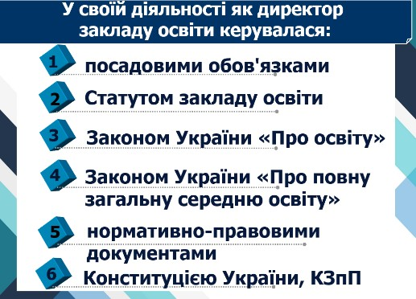

Головною метою гімназії протягом 2024 р. є забезпечення реалізації прав громадян на здобуття початкової, базової середньої освіти.

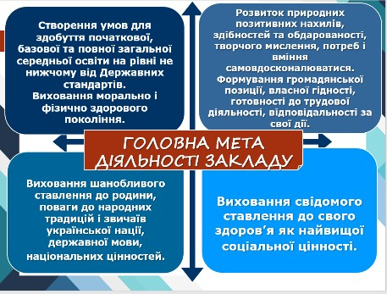

Головними завданнями гімназії є:
- створення умов для здобуття початкової, базової та повної загальної середньої освіти на рівні не нижчому від Державних стандартів;
- виховання морально і фізично здорового покоління;
- розвиток природних позитивних нахилів, здібностей та
обдарованості, творчого мислення, потреб і вміння самовдосконалюватися;
- формування громадянської позиції, власної гідності, готовності до трудової діяльності, відповідальності за свої дії;
- виховання шанобливого ставлення до родини, поваги до народних традицій і звичаїв української нації, державної мови, національних цінностей;
- виховання свідомого ставлення до свого здоров’я як найвищої соціальної цінності.

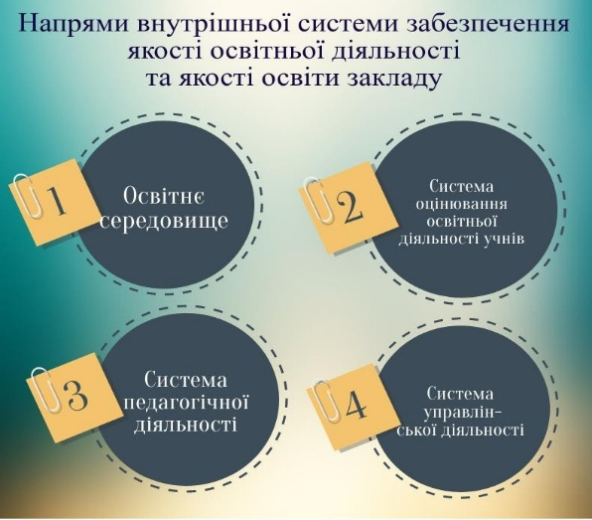

Ми завершили 2024. р., складний, тривожний, воєнний рік, який приніс нам усім чимало викликів, труднощів. Разом з тим, він був ефективним і результативним (як показав аналіз освітніх, управлінських процесів, анкетувань та досліджень серед учасників освітнього процесу).
Робота педагогічного колективу 2024. р. була спрямована на реалізацію Стратегії розвитку закладу освіти. Основними стратегічними напрямками роботи гімназії є:
- Освітнє середовище. Система збереження та зміцнення здоров’я учня та вчителя. Якість організації освітнього процесу, вдосконалення інформаційного простору. Безпечна школа. Попередження булінгу.
- Система оцінювання здобувачів освіти. Забезпечення виконання Державних стандартів – якість освіти. Задоволення освітніх потреб.
- Педагогічна діяльність. Методичне і кадрове забезпечення.
Реалізація Концепції НУШ.
3. Педагогічна діяльність. Партнерство в освіті. Формування іміджу закладу освіти. Розбудова громадсько-активного освітнього закладу. Матеріально-технічне забезпечення.
2024 рік став справжнім викликом для адміністрації, педагогів, тому що довелося планувати навчання учнів різних класів за різними форматами і формами здобуття освіти. Проте, не зважаючи на труднощі, нам вдалося організувати освітній процес із дотриманням вимог безпечної роботи в умовах воєнного стану: забезпечити здобуття початкової, базової середньої освіти в гімназії, охопити навчанням усіх здобувачів освіти, зберегти контингент наших учнів.

1. Освітнє середовище
Однією з важливих умов для освітнього процесу є безпечне та комфортне освітнє середовище – сукупність умов у закладі освіти, що унеможливлюють заподіяння учасникам освітнього процесу фізичної або моральної шкоди. Освітнє середовище закладу є поки небезпечним та не комфортним для учасників освітнього процесу. (відсутність укриття)
Територія гімназії частково недоступна для несанкціонованого заїзду транспортних засобів, оскільки частково огороджена парканом . Водночас є проблема щодо несанкціонованого доступу сторонніх осіб на територію закладу. До приміщень закладу сторонні особи не мають доступу: так як працює відеоспостередення.
У навчальних приміщеннях на початок навчального року здійснено ремонт. Кімнати оснащено меблями, в початковій школі одномісними партами, комп’ютерною технікою – ноутбукоми для вчителів, кольоровими принтерами , ламінаторами, частково телевізорами. інтерактивними дошками та інтераактивною панеллю
На коридорах передбачено рекреаційні зони для учнів: стільці, лавки, столики для настільних ігор, зокрема шахів; у блоках початкової школи та в класних кімнатах тематично оформлено стіни, облаштовано зони для відпочинку та ігор.
Облаштування приміщень закладу не становить загрози травмування учнів та працівників
Режим прибирання забезпечує чистоту та охайність місць спільного користування, коридорів та навчальних приміщень, спортивної зали.
Наявні спортивні та ігрові майданчики, які є безпечними для учнів.
Над озелененням території будемо весною працювати.
У закладі освіти забезпечується комфортний повітряно-тепловий режим, належне освітлення, облаштування та утримання санітарних вузлів, дотримання питного режиму та інших аспектів забезпечення безпеки і комфорту освітнього процесу. Навчальні кабінети частково забезпечуються інтерактивними засобами навчання та необхідним навчальним обладнанням. Здійснюється регулярний моніторинг за станом засобів навчання та обладнання.
Учасники освітнього процесу знають та дотримуються вимог охорони праці, безпеки життєдіяльності, пожежної безпеки, знають та дотримуються правил поведінки в умовах надзвичайних ситуацій. Працівники проходять навчання та інструктажі з даних питань. Систематично проводяться бесіди з учнями. Працівники обізнані з правилами поведінки в разі нещасного випадку чи раптового погіршення стану здоров’я учасників освітнього процесу і вживають необхідних заходів у подібних ситуаціях.
У закладі освіти створено умови для безпечного використання мережі Інтернет. Учні в освітньому процесі отримують інформацію щодо безпечного використання мережі та розвивають уміння знаходити необхідну інформацію.
Проте в гімназії залишається проблематичним облаштування території з урахуванням доступності та універсального дизайну. До закладу освіти практично можуть потрапити дорослі і діти з обмеженими фізичними можливостями, пандус облаштовано, втановлено пандус
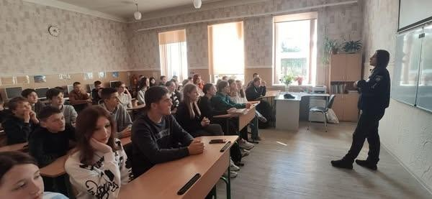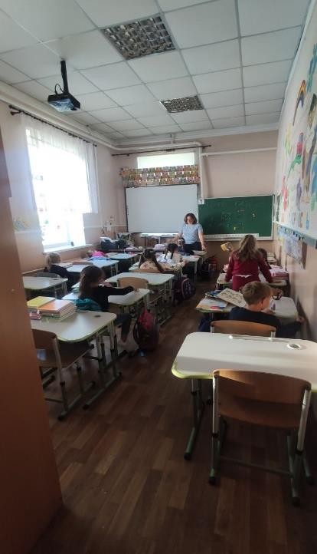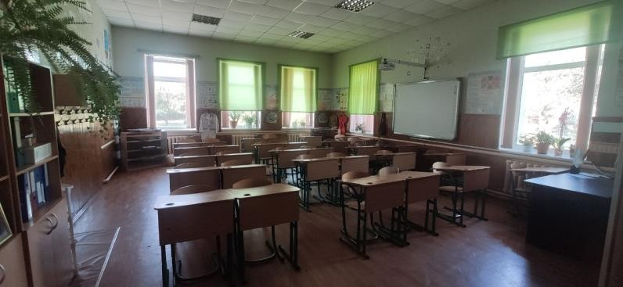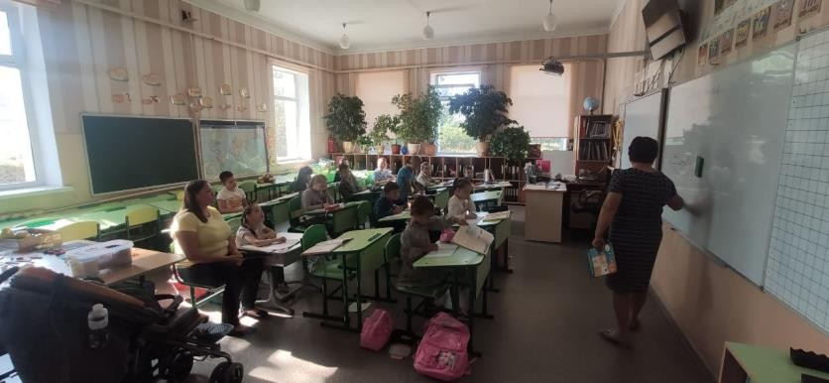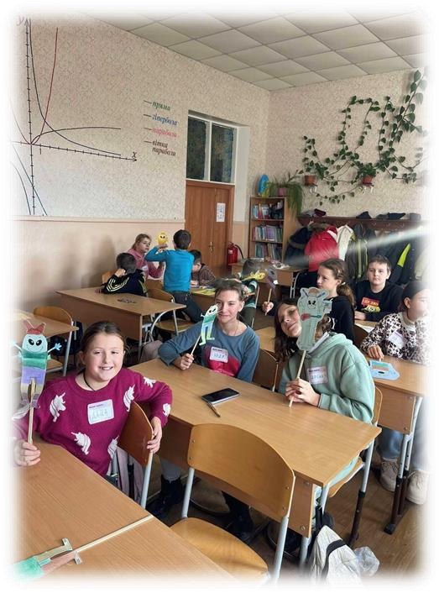

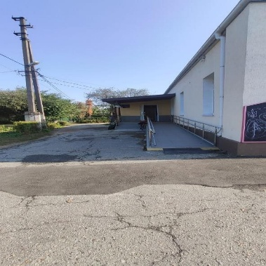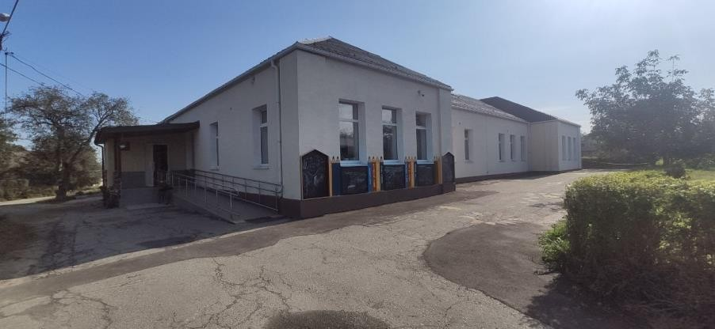

Освітній процес у закладі освіти розпочався відповідно до структури навчального року з 01 вересня 2024 року по 29 червня 2025 року. Навчальні заняття організовані відповідно до розкладу занять, затвердженого директором освітнього закладу:
- з першого вересня 2024 року у закладі освіти навчання для учнів 1-9 класів було організовано змішане двозмінне навчання.
Протягом 2024 у закладі працювала 1 група подовженого дня, яку відвідувало 30 учнів.
Організація навчання у 1-4 класах, 5-9 класах здійснювалась за освітніми програмами та типовими навчальними планами.
Кількісний склад працівників закладу освіти становить 17 педагогічних працівників (2 асистенти вчителя) та 14 технічних.
Серед 17 учителів:
- 12 – мають кваліфікаційну категорію «спеціаліст вищої категорії»,
- 2– «спеціаліст першої категорії» - 13,6% ;
- 1 – «спеціаліст другої категорії» - 13,6 %;
- 2 – «спеціаліст» - 6,3 %;
- 7 – звання «старший учитель»;
У гімназії всі педагогічні працівники працюють за фахом. Вакансії відсутні.
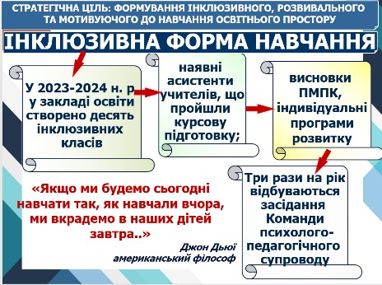

Протягом 2024-25 навчального року у гімназії, відповідно до заяв батьків та висновку ПМПК, було організовано інклюзивне навчання для 3 учнів, що забезпечило право кожної дитини на вільний доступ до освіти. Наявні посади асистента вчителя , інших фахівців (психолог, ребіаліторог працює за доровором), які забезпечують навчання дітей з ООП. Педагогічні працівники одним із напрямів підвищення кваліфікації обирають методики роботи з дітьми з ООП. Забезпечується психологічний супровід навчання дітей з ООП. Створено команду психолого-педагогічного супроводу для кожної дитини з особливими освітніми потребами. Складено індивідуальні програми розвитку для дітей з ООП. Гімназія намагається забезпечувати засоби корекції згідно з ІПР дитини. Забезпечується системна комунікація з батьками та співпраця з фахівцями інклюзивно-ресурсного центру. Для батьків проводяться регулярні консультації щодо навчання і розвитку дитини. Батьки завжди беруть участь у засіданнях команди психологопедагогічного супроводу.
Проте гострою проблемою відсутнє приміщення ресурсної кімнати для роботи з дітьми з особливими освітніми потребами. Тому, це є одним із основних пріоритетних напрямків роботи адміністрації закладу на 2025 рік.
Протягом 2024 р. значна увага приділялася роботі шкільної бібліотеки, адже освітня діяльність у закладі освіти неможлива без створення інформаційного простору, використання інформаційних ресурсів та комунікацій між учасниками освітнього процесу.
Але,на жаль, шкільна бібліотека не трансформована в сучасний інформаційно-методичний центр, який би поєднував в собі інформаційну, освітню, розвивальну, культурну, виховну, дозвіллєву функції.
У 2024 р. шкільна бібліотека працювала за такими напрямами:
⮚ виховання естетичної, етичної, інтелектуальної культури читачів;
⮚ патріотичне виховання;
⮚ забезпечення навчальною літературою;
⮚ виховання культури читання;
⮚ пошук нових шляхів комплектування бібліотеки.
Протягом навчального року було проведено ряд заходів, спрямованих на підвищення інформаційної культури читачів. А саме: проводилися екскурсії до шкільної бібліотеки для учнів початкової школи, організовувалися книжково-ілюстративні виставки до знаменних і пам’ятних дат, бібліотечні уроки, різноманітні бесіди, виховні години.
Організовувалися книжково-ілюстративні виставки до знаменних і пам`ятних дат:
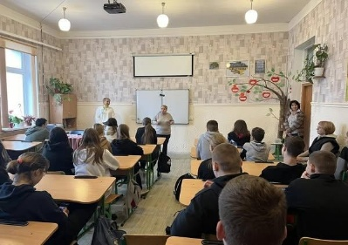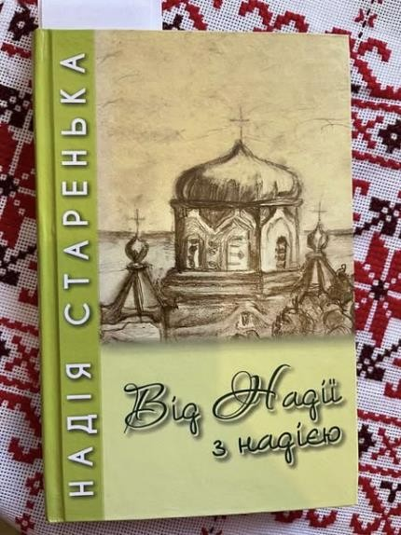

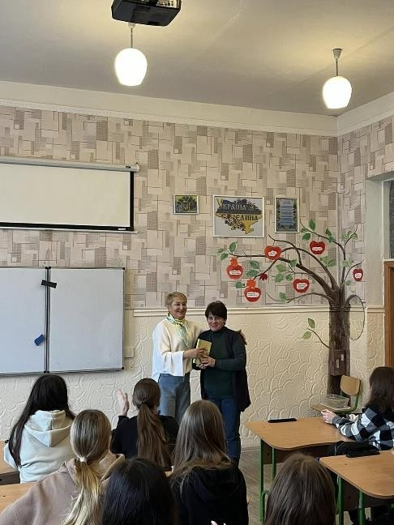
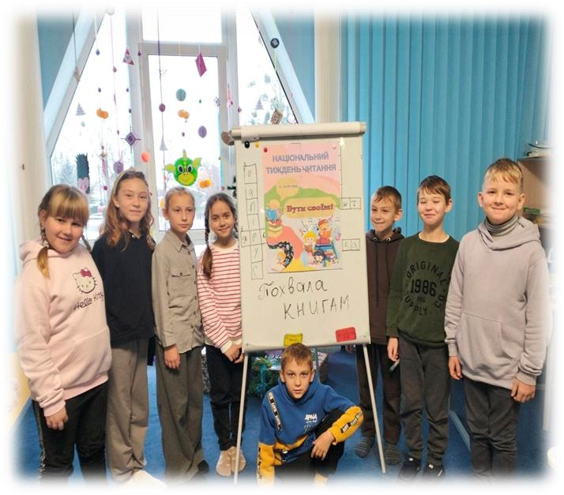

- зупинися , нову книгу подивись».
В бібліотеці постійно діють виставки:
- «Наш край історії – скарбничка»,
- «Коріння і джерела»,
- «Краса і велич символів державних»,
- «Казка книг манить»
- «Скарби духовного багатства»,
- «На Україну повернусь через роки, через віки»,
- «Книги письменників – земляків»,
- «Книги, які все знають»,
- «Оновлення бібліотечної вітрини».
З метою якісного та довготривалого збереження підручників в бібліотеці розроблено пам’ятку учнів «Єдині вимоги учнів щодо збереження підручників». Разом з бібліотечним активом проводимо перевірки стану підручників учнів.
Ведеться відповідна облікова документація фонду шкільних підручників та художньої літератури. Станом на 01.06.24р фонд бібліотеки становить:
- Загальний фонд бібліотеки становить :
- Художня література – 4765 шт.
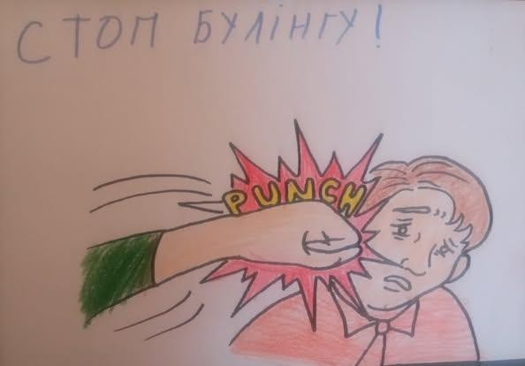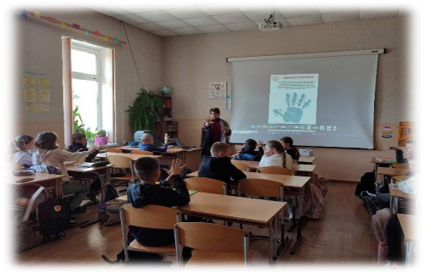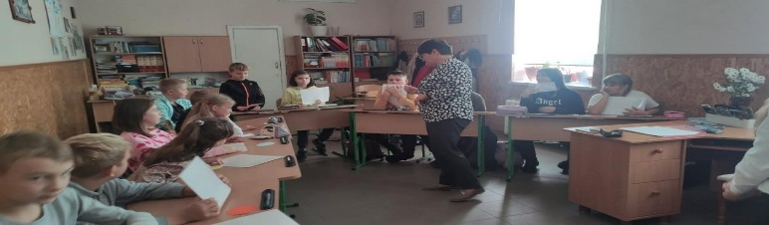
-

Методичної літератури
–

314
шт.

-

Підручників
6314
шт.

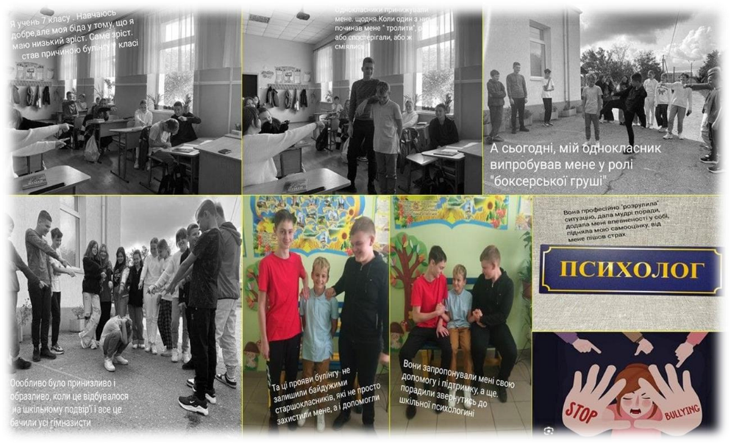

В закладі освіти реалізується антибулінгова політика, спрямована на запобігання, протидію та реагування проявам булінгу (цькування), дискримінації. У грудні проведено акцію «16 днів проти насильства», у січні учні 6-8 класів відвідали захід «Школа без булінгу». На сайті закладу освіти розміщено корисні матеріали щодо теми антибулінгу. У серпні 2024 року на педагогічній раді затверджено «Положення про порядок розгляду випадків булінгу (цькування) у закладі освіти» , яке встановлює норми та правила етичної поведінки, професійного спілкування у відносинах між учасниками освітнього процесу.
Систематично, шляхом опитування учнів і педагогічних працівників, вивчається думка про безпеку і психологічну комфортність освітнього середовища. Здійснюється інформування педагогічних працівників щодо ознак булінгу, іншого насильства та запобігання йому. Відбувається систематична співпраця з представниками правоохоронних органів, іншими фахівцями з питань запобігання та протидії булінгу. Керівництво, педагогічні працівники протидіють булінгу, іншому насильству, дотримуються порядку реагування на їх прояви. Здійснюється аналіз причин відсутності учнів на заняттях та вживаються відповідні заходи. Психолог у своїй діяльності тісно співпрацює з керівництвом та класними керівниками. Систематично надаються консультації учасникам освітнього процесу з проблем адаптації, булінгу, мобінгу, особистісного розвитку та інших проблем. Вивчається рівень отримання психолого-соціальної підтримки учнів, які цього потребують. Керівництво вчасно повідомляє органи та служби у справах дітей, правоохоронні органи про виявлені факти булінгу або іншого насильства. До політики запобігання булінгу і мобінгу активно залучаються представники учнівського самоврядування. З даної проблематики проводяться семінари, інші заходи. Забезпечується рівний доступ до навчання усім дітям незалежно від особливостей фізичного розвитку, етнічної та релігійної приналежності. У закладі культивується повага до прав людини та здійснюється протидія до будь-яких форм дискримінації за різними ознаками. Ця політика забезпечується через проведення бесід з учнями, проведення тематичних позаурочних заходів, наскрізного процесу виховання. Заклад допомагає батькам виявляти ознаки того, що їхня дитина стала жертвою/ініціатором чи свідком булінгу (цькування). Для батьків проводяться інформаційно-просвітницькі заходи.

Протягом 2024 навчального року у закладі освіти
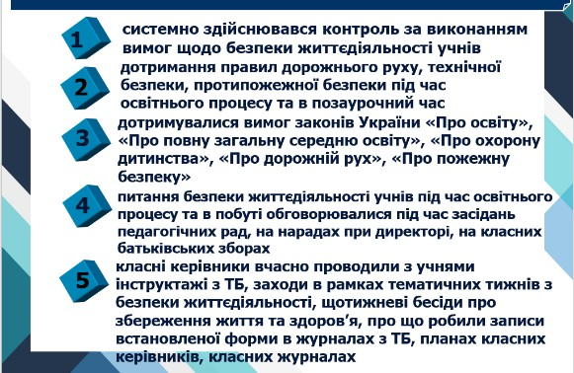

Однією з умов безпечного освітнього середовища є знання та дотримання учнями й працівниками закладу вимог охорони праці, безпеки життєдіяльності, пожежної безпеки.
Робота закладу освіти із запобігання дитячому травматизму упродовж 2024 року здійснювалась відповідно до Законів України «Про освіту», «Про повну загальну середню освіту», «Про охорону дитинства», постанови Кабінету Міністрів України від 22.03.2001 № 270 «Про затвердження Порядку розслідування та обліку нещасних випадків невиробничого характеру», наказів Міністерства освіти і науки України від 31.08.2001 № 616 «Про затвердження Положення про порядок розслідування нещасних випадків, що сталися під час навчально-виховного процесу в навчальних закладах» (зі змінами), в редакції, затвердженій наказом Міністерства освіти і науки України від 07.10.2013 №1365 «Про внесення змін до Положення про порядок розслідування нещасних випадків, що сталися під час навчальновиховного процесу в навчальних закладах», від 01.08.2001 №563 «Про затвердження Положення про організацію роботи з охорони праці учасників навчально-виховного процесу в установах і закладах освіти» (зі змінами), від 18.04.2006 №304 «Про затвердження Положення про порядок проведення навчання і перевірки знань із питань охорони праці в закладах, установах, організаціях, підприємствах, підпорядкованих Міністерству освіти і науки України» (зі змінами), листів Міністерства освіти і науки України від 26.05.2014 №1/9-266 «Про використання Методичних матеріалів «Вимоги безпеки під час канікул», від 16.06.2014 №1/9-319 «Про використання методичних матеріалів щодо організації навчання й перевірки знань, проведення інструктажів з питань охорони праці, безпеки життєдіяльності в загальноосвітніх навчальних закладах».
У 2024 році питання збереження життя й здоров’я учнів та запобігання випадкам дитячого травматизму розглядалося на інструктивно-методичних нарадах при директорові, засіданнях шкільних методичних комісій класних керівників тощо.
У закладі освіти наявна система профілактичної роботи з цих питань, яка включає в себе комплекси занять за розділами, які учні вивчають на уроках «Здоров’я, безпека та добробут», «Основ здоров’я» та на годинах спілкування. Упродовж навчального року проводились Дні безпеки, лекції, турніри та інші заходи з питань запобігання різних видів дитячого травматизму згідно з планами виховної роботи. На кожному поверсі розташований план евакуації на випадок пожежі або інших стихійних лих. Стан роботи з охорони праці, техніки безпеки, виробничої санітарії під час освітнього процесу в закладі освіти у 2024 році знаходився під щоденним контролем адміністрації закладу освіти.
У класних журналах 1-9-х класів були відведені окремі сторінки для бесід із правил дорожнього руху, правил протипожежної безпеки, з профілактики отруєння, правил безпеки при користуванні газом, правил безпеки з користування електроприладами, правил безпеки з вибуховонебезпечними предметами, правил безпеки на воді та інші виховні заходи з попередження усіх видів дитячого травматизму.
Учителями проводилися інструктажі з безпеки життєдіяльності, що зафіксовано в окремих журналах на уроках фізичної культури, трудового навчання, фізики, хімії, інформатики, біології, під час прогулянок, екскурсій; бесіди з попередження усіх видів дитячого травматизму перед виходом на осінні, зимові та літні канікули.

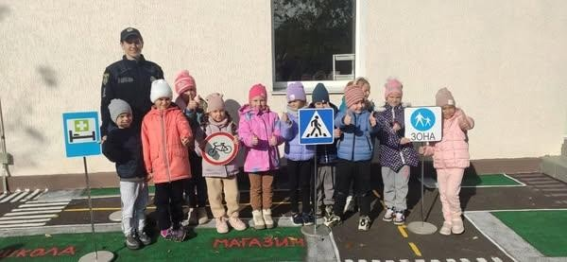

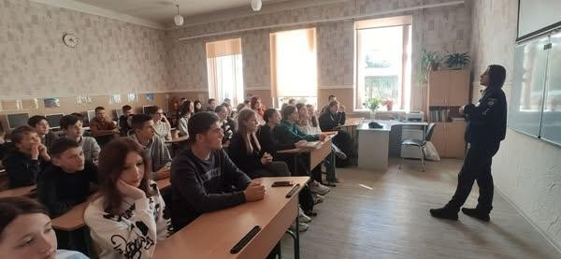

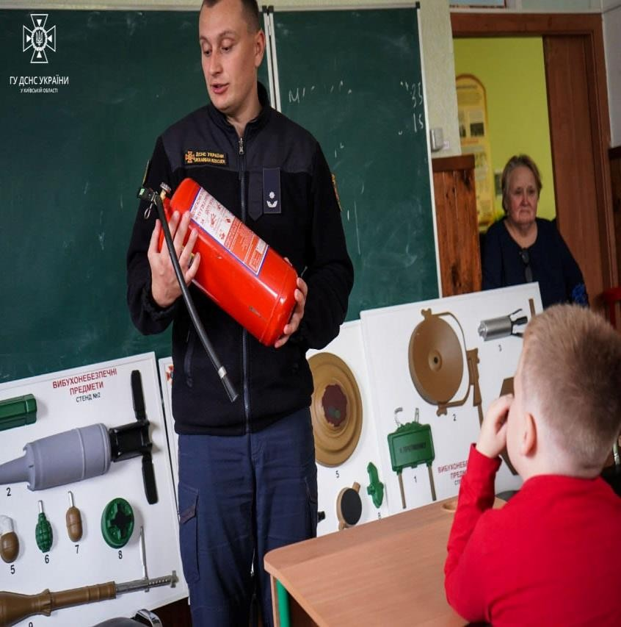

У 2025 році педагогічному колективу необхідно продовжити систематичну роз’яснювальну роботу з питань попередження дитячого травматизму та контроль за поведінкою учнів на перервах та під час екскурсій.
Протягом 2024 року системно здійснювався контроль за виконанням вимог щодо безпеки життєдіяльності учнів, дотримання правил дорожнього руху, технічної безпеки, протипожежної безпеки під час освітнього процесу та в позаурочний час. Класні керівники вчасно проводили з учнями інструктажі з ТБ, заходи в рамках тематичних тижнів з безпеки життєдіяльності, щотижневі бесіди про збереження життя та здоров’я, про що робили записи встановленої форми в журналах з ТБ, планах класних керівників, класних журналах.
Проведена соціальна паспортизація класів закладу освіти. Складені і опрацьовані списки дітей-сиріт, дітей-інвалідів, дітей, які знаходяться під опікою та позбавлені батьківського піклування, дітей з багатодітних сімей, із малозабезпечених сімей, із неповних сімей, дітей учасників АТО та УБД. Складені списки дітей, яким буде надаватися безкоштовне харчування за кошти громади: учні 1-4-х класів харчуються за рахунок держави
Головні завдання підготовки у сфері цивільного захисту школи у 2024 році в основному виконанні. У закладі освіти були затверджені плани основних заходів підготовки Цивільного захисту на 2024-2025 н. р., уточнені плани дій структурних підрозділів у режимах повсякденної діяльності, підвищеної готовності, надзвичайної ситуації, надзвичайного стану. Основні зусилля у розв‘язанні питань ЦЗ спрямовувалися на організацію навчання учнів та постійного складу навчальних заходів згідно з чинними програмами ЦЗ, навчання їх правилам поведінки та основним способам захисту від наслідків надзвичайних ситуацій, прийомам надання першої допомоги тощо. Підготовка з цивільного захисту учнів закладу проводилася під час вивчення
Перевірка і закріплення учнями та педагогічним колективом закладу освіти теоретичних знань з ЦЗ, практичних навичок під час дій у екстремальних умовах здійснювалася під час проведення у закладі Дня цивільного захисту, який відбувся 26 квітня 2024 року. У рамках Дня цивільного захисту було проведено : урок безпеки у 4класі «Правила безпеки знай-у біду не потрапляй» - учитель Кацімон О.Є..; виховна година "Цивільний захист- це не жарти, всім про нього треба знати" - класний керівник 9 класу Шумейко О.Г..; Інтегрований урок до Дня цивільного захисту: "Знати, щоб передбачити; передбачити, щоб діяти." учителі Шматко О.А..; виховний захід для учнів :6 та 7 класів " Думати швидко, діяти чітко" учителі Пампура О.І.Кирієнко О.М. шкільна лінійка
«Дзвони Чорнобиля»- учнівське самоврядування;
Результати анкетування свідчать, що учнів регулярно інформують учителі, керівництво закладу освіти щодо правил охорони праці, техніки безпеки під час занять, пожежної безпеки, правил поведінки під час надзвичайних ситуацій.
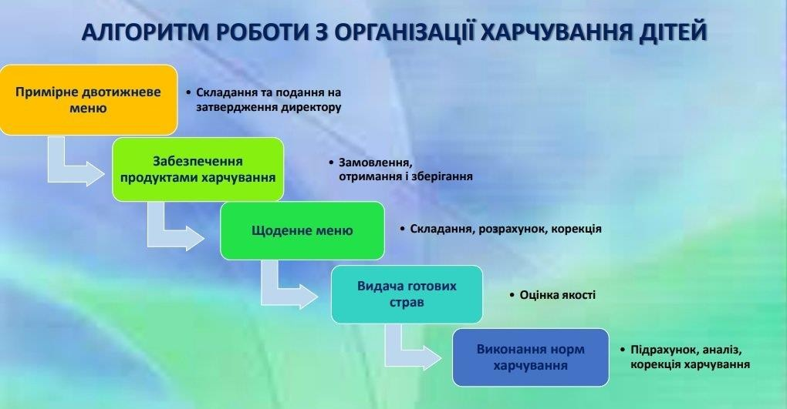

Якісне і здорове харчування дітей — одна з умов здоров’я, розвитку та успішного навчання дітей. Заклад освіти, в якому дитина проводить більшу частину свого часу, має дбати про забезпечення умов для якісного й здорового харчування, а також формувати в учнів стійкі навички здорового харчування.
Важливим аспектом збереження здоров’я учнів є створення умов для раціонального збалансованого харчування дітей протягом часу перебування в закладі. Організація харчування учнів закладу регламентується законами України «Про освіту», «Про повну загальну середню освіту», «Про охорону дитинства», Постановою Кабінету Міністрів України «Про затвердження норм харчування в навчальних та оздоровчих закладах» (зі змінами та доповненнями, затвердженими Постановою Кабінету Міністрів України), іншими нормативними документами.
Згідно з вищезазначеними документами та затвердженого перспективного меню для учнів 1-4 класів та учні пільгових категорій( ) забезпечені гарячим харчуванням. Гаряче харчування учнів відбувається згідно з графіком у їдальні. Щоденний контроль за організацією харчування учнів 1-4 класів здійснюється медичною сестрою, черговим адміністратором та класним керівником..
Щомісяця заступником директора з навчально-виховної роботи Шушвал Т.В разом батьками, бракеражною комісією перевіряють стан організації харчування в закладі, за результатами перевірки складено акти перевірки, які затверджені директором. Обов’язково в закладі ведеться щоденний облік харчування дітей за бюджетні кошти



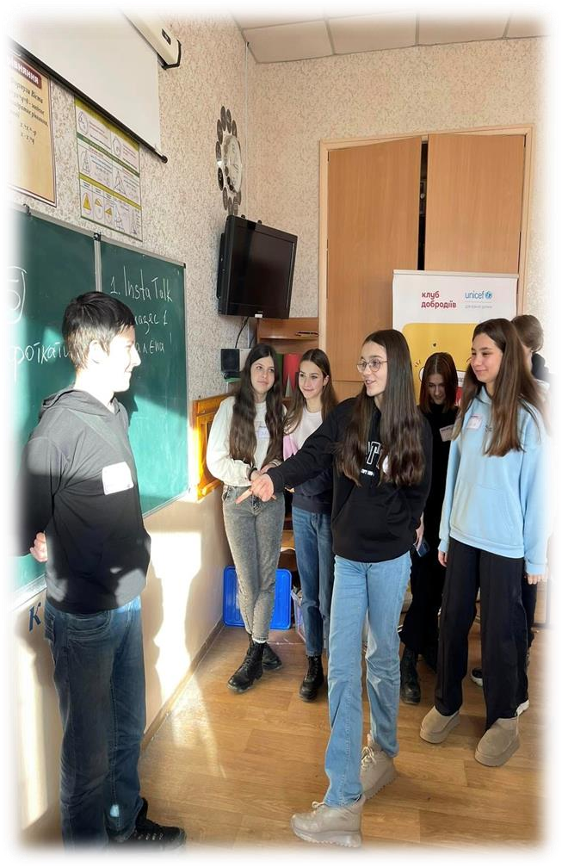

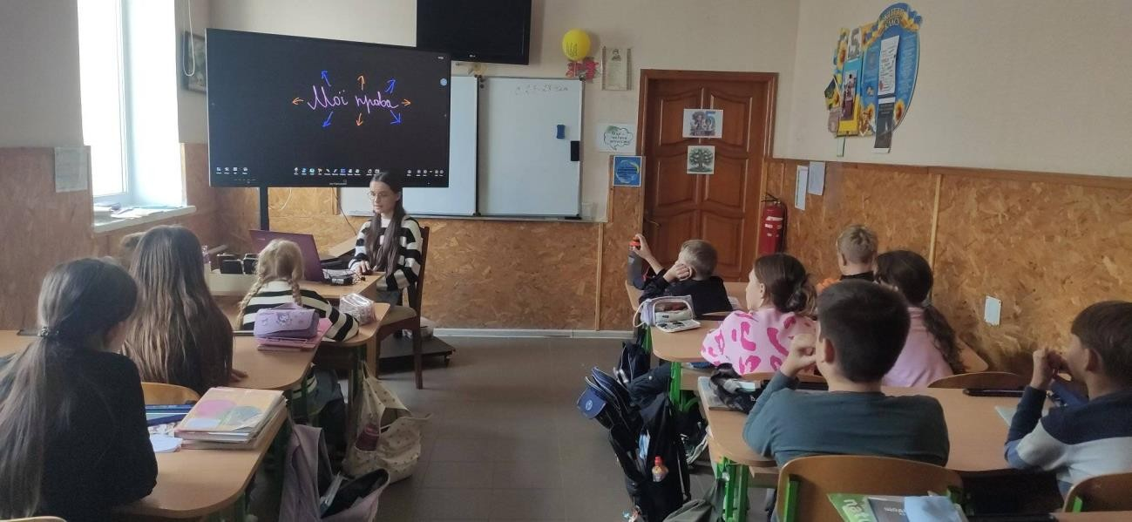

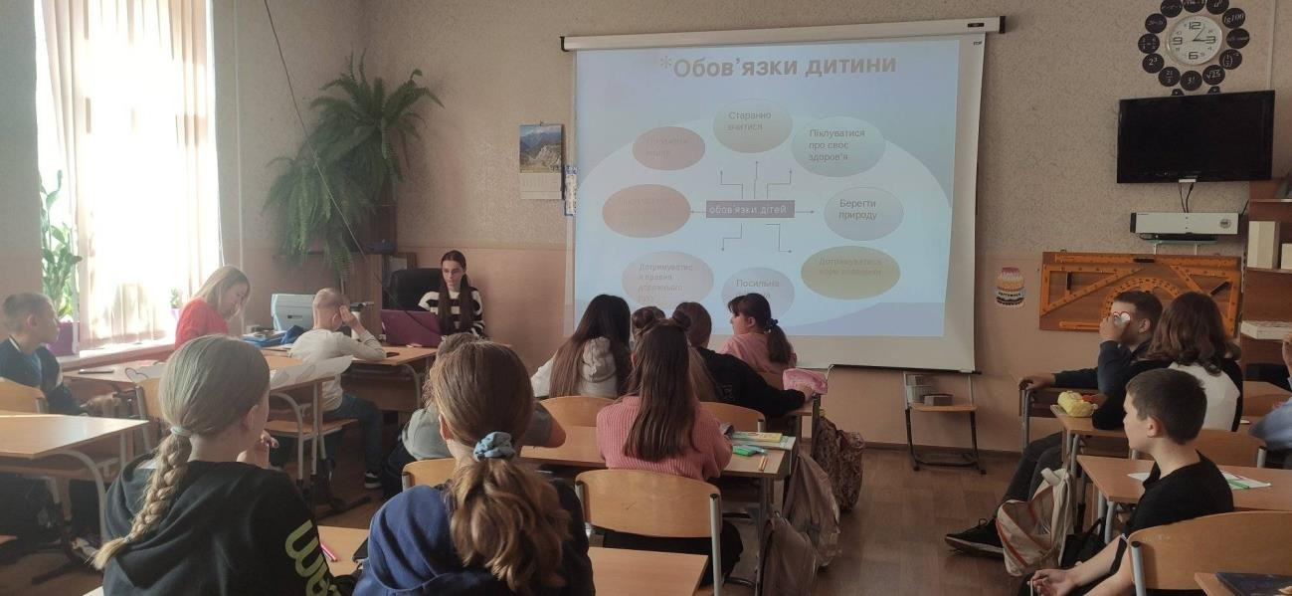

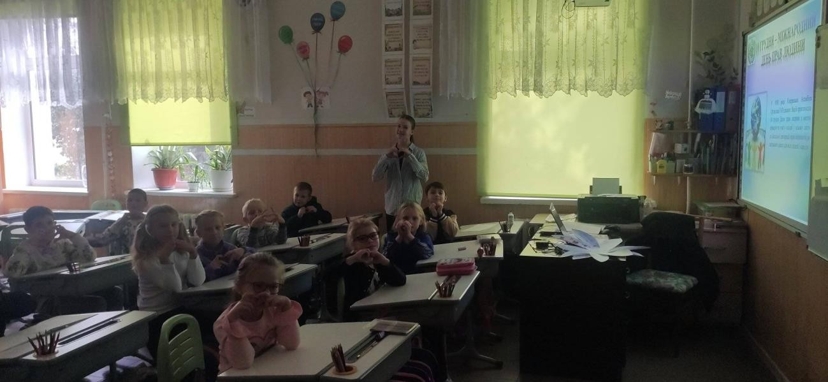

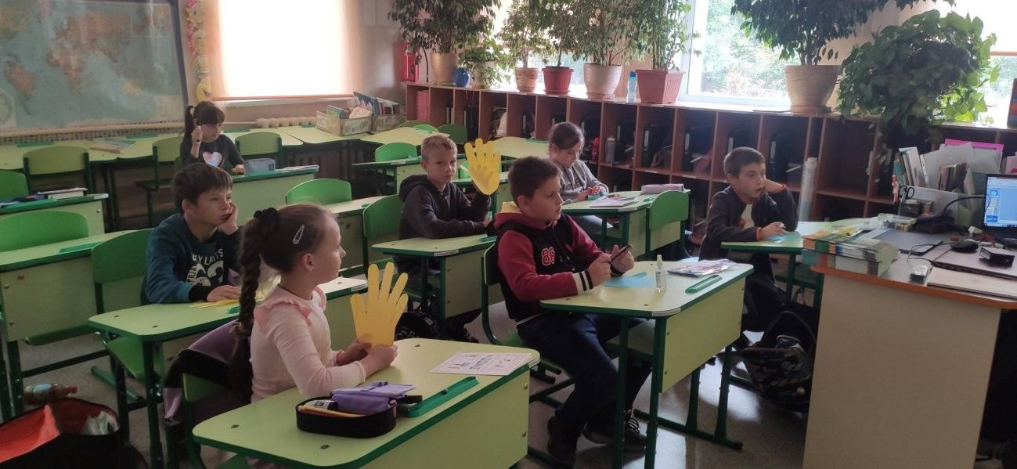

Здійснюються заходи, які сприяють облаштуванню та обладнанню навчальних приміщень з урахуванням принципів універсального дизайну або розумного пристосування. Приміщення і територія адаптовані до використання всіма учасниками освітнього процесу. Облаштування освітнього середовища закладу освіти є частиною стратегії розвитку закладу. У закладі освіти застосовуються освітні технології та методики, які максимально враховують особливості дітей з особливими освітніми потребами та допомагають їм безболісно інтегруватись до дитячого колективу.
Освітнє середовище закладу освіти мотивує учнів до оволодіння ключовими компетентностями та наскрізними уміннями, ведення здорового способу життя. Під час освітнього процесу здійснюється формування навичок здорового способу життя та екологічно доцільної поведінки учнів. У змісті викладацької діяльності простежується формування навичок здорового способу життя, інтеграції здоров’язбережувальної та екологічної компетентностей. Обладнання й засоби навчання сприяють оволодінню учнями ключовими компетентностями. Дизайн навчальних приміщень функціональний та мотивуючий до навчання, на жаль, не максимальний.
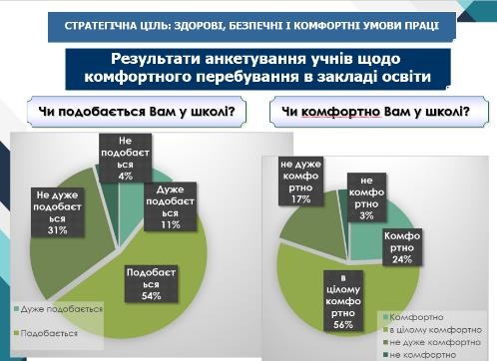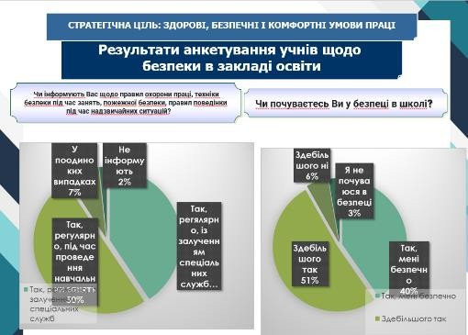

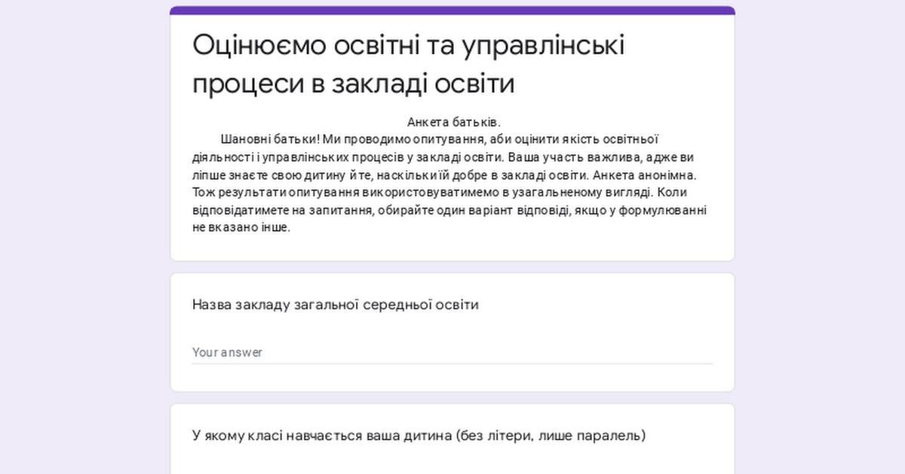

2. Система оцінювання здобувачів освіти
Прагнемо, щоб здобувачі освіти та їхні батьки вважали, що оцінювання результатів навчання учнів у закладі освіти є справедливим і об’єктивним. У закладі освіти розроблено систему освіти, що включає принципи, форми, методи, критерії, процедури та правила оцінювання. Розроблена система ґрунтується на національних критеріях та вимогах оцінювання, враховує національну шкалу оцінювання та відображає культуру оцінювання закладу освіти. Принципи, критерії, процедури та правила оцінювання закладу освіти описано в освітній програмі. Учителі адаптують критерії оцінювання для батьків та учнів, розробляють критерії оцінювання для різних видів діяльності. Критерії оцінювання є доступними та зрозумілими для учнів. Педагогічні працівники в усній формі, на сайті закладу, на інформаційних стендах у навчальних кабінетах та інших приміщеннях закладу знайомили учасників освітнього процесу з критеріями оцінювання. Учні залучаються до спільного розроблення критеріїв оцінювання їхньої діяльності.
Система оцінювання в закладі освіти ґрунтується на особистісному та компетентнісному підходах, враховує особливості психофізичного розвитку дітей; має у своїй основі чіткі та зрозумілі вимоги до навчальних результатів, заохочує учнів спробувати різні моделі досягнення результату без ризику отримати за це негативну оцінку; розвиває в учнів впевненість у своїх здібностях і можливостях тощо.
Учителі розробляють компетентнісні завдання для проведення оцінювання, застосовують формувальне оцінювання, що передбачає відстеження індивідуального поступу учня, практикують само та взаємооцінювання. Педагоги спрямовують учнів до того, щоб вони визначали собі освітні цілі, формулювали очікування від власної роботи, у взаємозв’язку з цими цілями та очікуваннями здійснювали самооцінювання та взаємне оцінювання результатів навчання. Результати незалежного оцінювання, зовнішніх та внутрішніх моніторингів корелюємо із результатами підсумкового семестрового та річного оцінювання.
Зв’язку з батьками під час освітнього процесу використовували електронний журнал/щоденник на платформі « Нові знання». Використання даної платформи дозволило зробити навчання більш доступним, сучасним та ефективним.
Здібні, талановиті люди в будь-якому суспільстві є його «локомотивом». Саме їхніми інтелектуальними зусиллями забезпечується прогрес суспільства, плодами якого користуються всі. Завдання нашого закладу – підтримати учня і розвинути його здібності, підготувати ґрунт для того, щоб ці здібності було реалізовано. Тому у 2024 р. значна увага приділялася роботі з обдарованими дітьми. Завдання адміністрації та педагогів полягає у тому, щоб створити умови, з яких будь-яка дитина могла б просуватися шляхом власної досконалості, уміла мислити самостійно, нестандартно. Ефективною формою роботи для реалізації, утвердження своїх здібностей є предметні олімпіади та конкурси, всеукраїнські та міжнародні проєкти.
Хочемо висловити щиру подяку батькам, які підтримують своїх дітей на шляху до успіху. Обдарована, талановита дитина – це, перш за все, дитина, якій, як і іншим дітям, потрібні ласка, любов, увага та допомога близьких. Разом із вчителями та батьками адміністрація закладу освіти створює сприятливе освітнє середовище, що забезпечує успішний розвиток дитини, повагу її точки зору, цікавості, заохочення її інтересів. Завжди важливо знайти час радіти дитині.
При проведенні шкільних свят, шкільних лінійок ми із задоволенням відзначаємо успіхи кожної дитини. Грамоти, дипломи, сертифікати – це ті маленькі заохочення, що дають можливість відчути радість за успіхи наших вихованців та мотивують дітей до подальшої роботи.
Робота з обдарованими дітьми пов’язана напряму із професійним зростанням педагогів. Розвиток обдарованості учнів залежить від професійного рівня вчителів та використання креативних методів навчання. У практиці педагогічної діяльності наші вчителі використовують нові технології навчання, які сприяють розвитку інтелектуальної, творчої, предметної або лідерської обдарованості.
Підводячи підсумок, слід зазначити, що робота школи з обдарованими дітьми виконувалася згідно плану на належному рівні.
Відповідно до статті 15 Закону України «Про повну загальну середню освіту» від 16.01.2020 № 463-ІХ у закладах освіти виховний процес є невід'ємною складовою освітнього процесу і має ґрунтуватися на загальнолюдських, культурних цінностях українського народу, цінностях громадянського (вільного демократичного) суспільства, принципах верховенства права, дотримання прав і свобод людини-громадянина, тощо.
Повномасштабна війна з росією змінили наше звичне життя. Тому зараз завдання вчителя – не просто навчити, дати знання з певного предмета, забезпечити виконання навчальної програми, а заспокоїти, порадити, дати життєві орієнтири. Виховання – це наскрізний процес, який формує цінності, здатність справлятися з невизначеністю та складністю, уміння вчитися, підтримувати фізичне та емоційне благополуччя, співпереживати і дипломатично вирішувати конфлікти.
Система виховної роботи закладу заснована на ідеї педагогіки життєтворчості, сприяє встановленню і розвитку особистості школяра, створенню ситуації успіху та самореалізації дитини. У закладі створено громадсько-освітній простір виховання дітей: виховання в атмосфері добра і творчості, взаємодопомоги і взаємоповаги, що дає суспільству модель ціннісних відносин.
Особливо важливим стало продовжити формувати громадянинапатріота України, підготовленого до життя, з високою національною свідомістю, який здатний побудувати суспільство. У сучасних умовах патріотичне виховання молодого покоління набуває особливої актуальності, тому патріотичне виховання та громадянська освіта є важливими складовими загального виховного процесу.
Для узагальнення різних видів контролю за станом виховної роботи використовуються такі форми: накази, індивідуальні бесіди, винесення відповідних питань на нараду при директорові, на засідання педагогічної ради, методичного об'єднання та наради класних керівників. Питання виховної діяльності заслуховувалися на засіданнях педагогічної ради.
Підвищення професійного, методичного рівня класних керівників здійснювалося через різні форми методичної роботи, зокрема в межах роботи кафедри класних керівників 1-4 класів , 5-8 класів . Методичні об’єднання працюють над проблемною темою «Формування компетентної особистості в умовах сучасної школи через вивчення системи духовно – моральних цінностей українського народу».
Робота методичних об’єднань включає в себе питання організації освітнього процесу, практичні заняття, ознайомлення з нормативними документами, взаємовідвідування виховних заходів.
Діяльність методоб’єднань класних керівників 1-9 класів була спрямована на реалізацію головної мети: створення шкільного соціальнокультурного освітнього середовища, яке сприяє розвитку інтелектуальних здібностей, зміцненню фізичного та духовного здоров’я, формуванню навичок здорового способу життя у вихованців.
Класні керівники працювали за індивідуальними планами, змістовна наповнюваність яких відповідала віковим особливостям учнів і була спрямована на виховання у них ціннісного ставлення до себе, родини, людей, до праці, до природи, до культури і мистецтва, ставлення до держави.
Педагогічний колектив у своїй діяльності керувався Основними орієнтирами учнів у закладі освіти, які включають залучення школярів до різних форм творчої та суспільно корисної діяльності, зокрема: пізнавальної, оздоровчої, трудової, художньо-естетичної, спортивної, пропагандистської, ігрової, культурної, екологічної, що організовуються у позакласний час.
В основу організації системи виховної роботи закладу освіти покладено Програму «Основні орієнтири виховання учнів 1-11 класів», Концепцію національно-патріотичного виховання учнівської молоді, взаємодію МАН, широкої мережі гуртків, факультативів, спортивних секцій, учнівського самоврядування.
Серед проведених традиційних заходів у закладі освіти є:
День знань (01.09), Міжнародний день грамотності (08.09), День фізичної культури і спорту в рамках якого проведено лінійку до відкриття Олімпійського тижня, Олімпійські уроки, виставку малюнків та флешмоб (11.09), флешмоб «Голуб миру» до Міжнародного дня Миру (21.09), загальношкільні заходи до Дня вчителя; День людей похилого віку (02.10), С, Міжнародний урок доброти про відповідальне та гуманне ставлення до тварин (06.10), уроки звитяги до Дня Захисника України, привітання воїнів АТО та учасників УБД, виставка малюнків (13.10), акція «Тепло дитячих сердець українським героям», виготовлення оберегів, виставка квіткових та овочевих композицій «Дари щедрої осені» (26.10), літературно-музична композиція до Дня української писемності та мови, написання Всеукраїнського диктанту національної єдності (27.10), Всеукраїнський конкурс творчості дітей та учнівської молоді «За нашу свободу», виховний захід до Дня Гідності і Свободи (21.11), заходи в рамках акції «16 днів проти насилля» (21.11-08.12), уроки пам’яті до Дня пам’яті жертв Голодомору (24.11), акція «Запали свічу» (25.11), Андріївські вечорниці (30.11), уроки доброти (04.12), урочистий захід до Дня Збройних Сил України (06.12), загальношкільне свято до дня Святого Миколая (06.12), флешмоб до Дня української хустки (07.12), благодійні ярмарки солодкої випічки на допомогу ЗСУ, Різдвяний проєкт «Коляда іде по світу» (25.12-06.01), День Соборності України (22.01), Лінійка до Дня пам’яті героїв Крут (26.01), День безпеки в Інтернеті (07.02), Захід до Дня Героїв Небесної Сотні (20.02), Міжнародний день рідної мови, написання Всеукраїнського радіодиктанту національної єдності (21.02), Шевченківські читання до 210-ї річниці від дня народженням Т.Г. Шевченка (08.03), виставка декоративно-ужиткового образотворчого мистецтва «Знай і люби свій край (22.03), заходи до Тижня знань з безпеки життєдіяльності дитини та Дня цивільного захисту (22-26.04), захід до Міжнародного Дня пам’яті Чорнобиля (26.04), захід до Дня вишиванки, Дня Матері та Дня сім’ї (16.05), захід «Дитинство має право на життя» до Міжнародного дня захисту дітей (03.06), свято Останнього дзвоника 07.06), урочисте вручення свідоцтв про повну загальну середню освіту учням 9 класу (17.06).
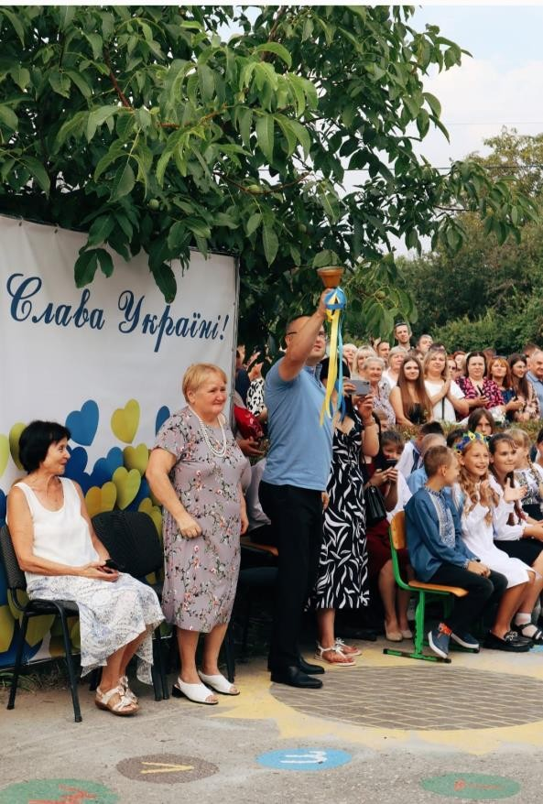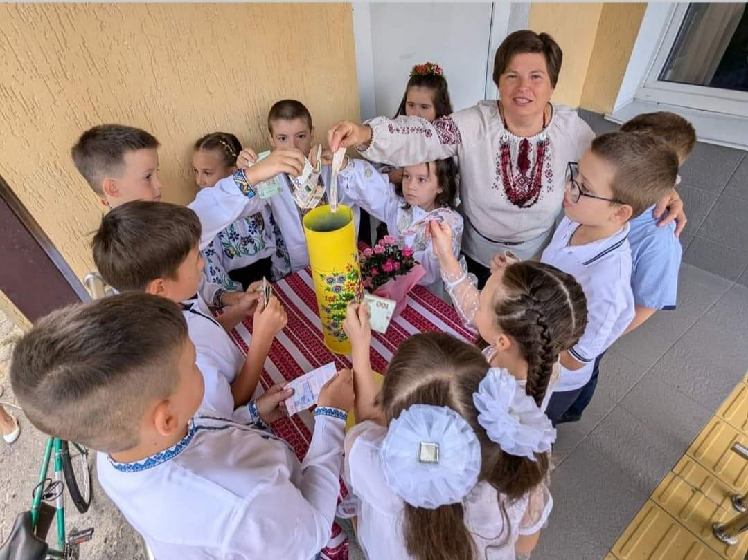
.

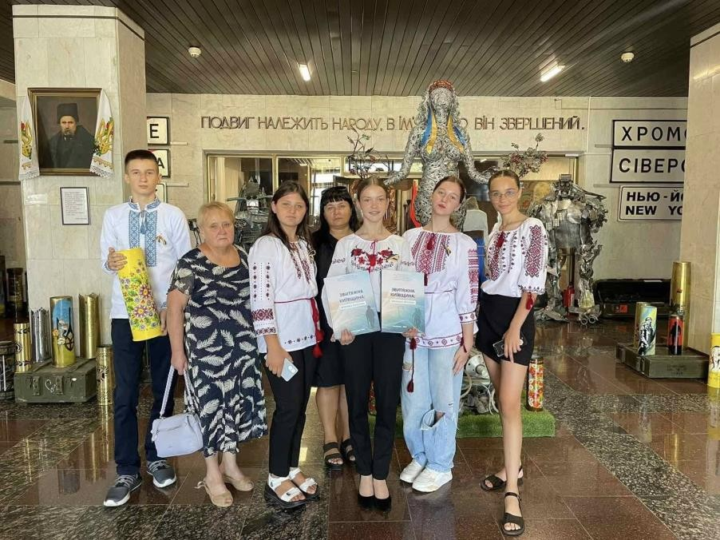

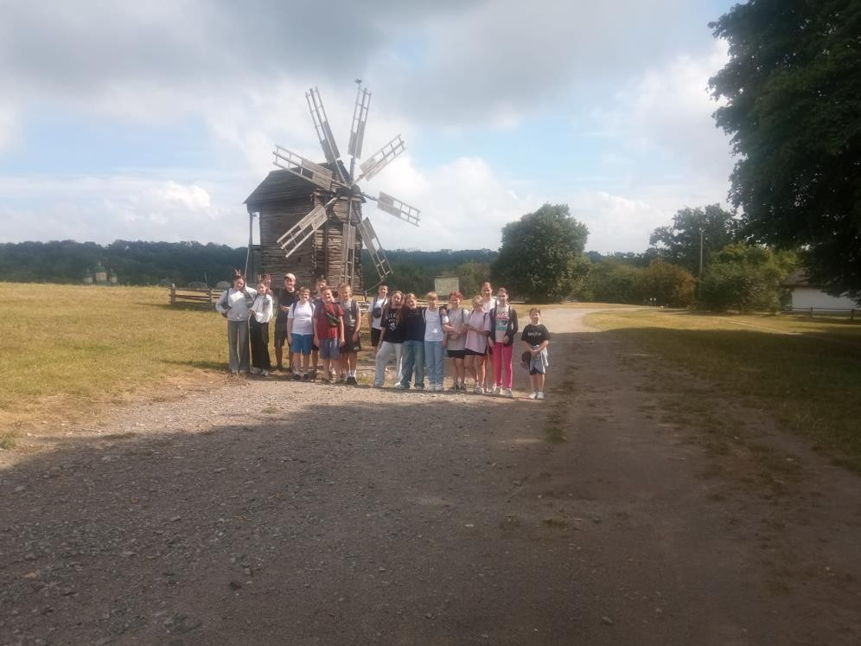

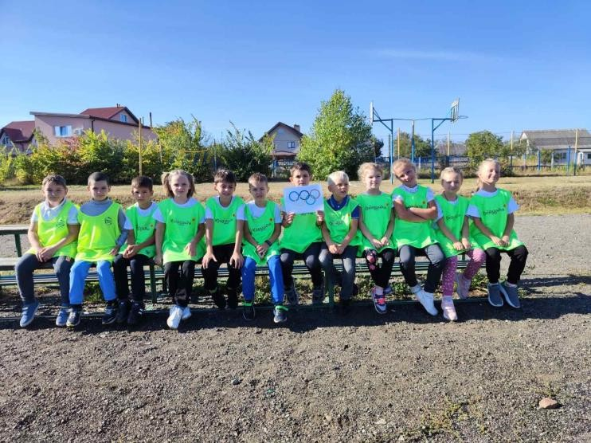

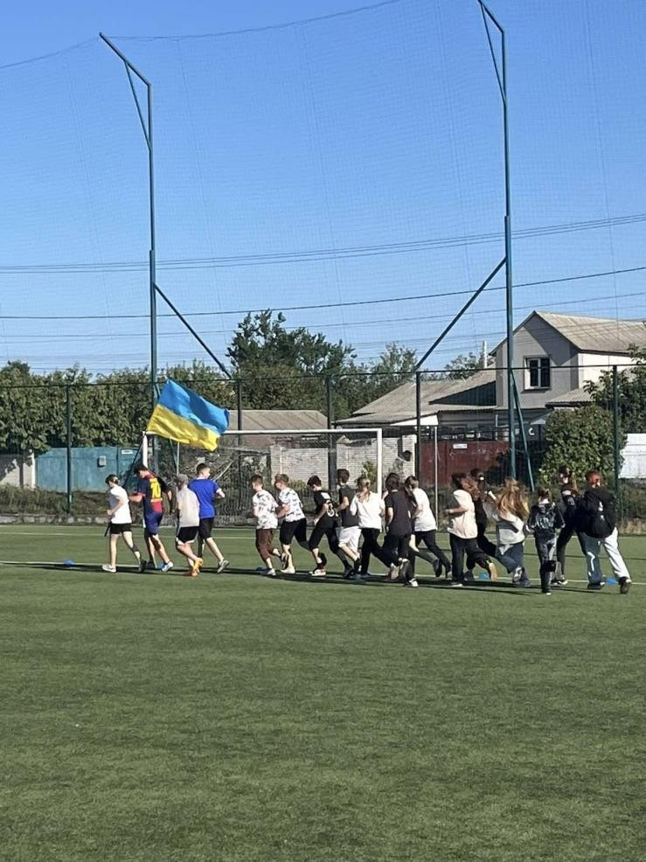

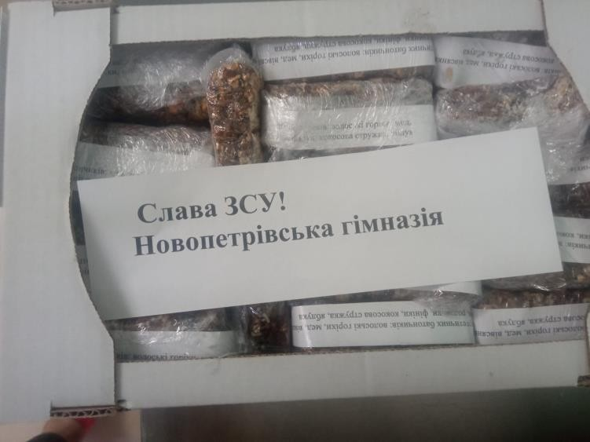

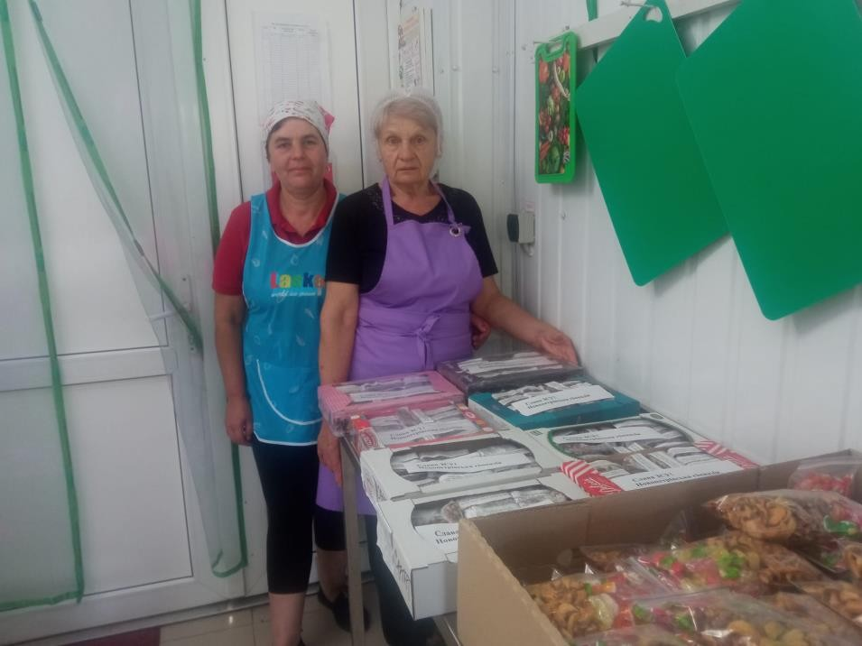

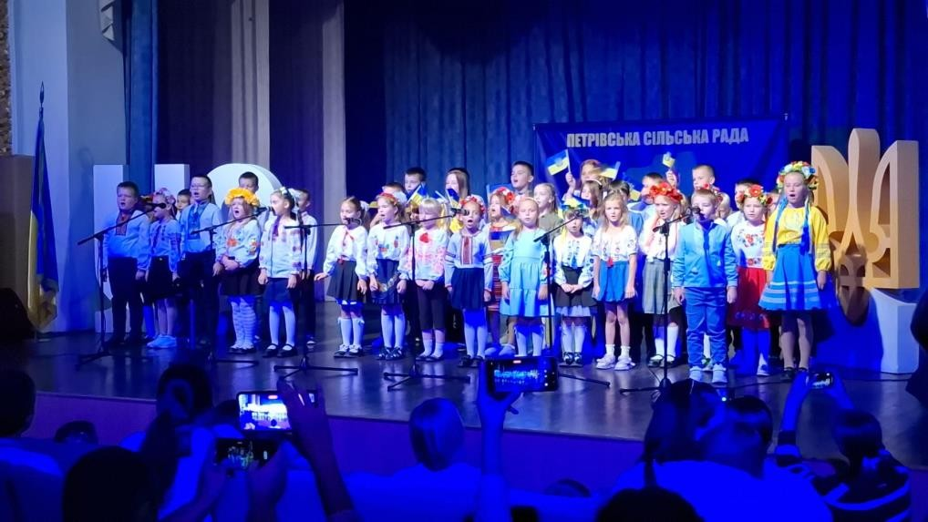

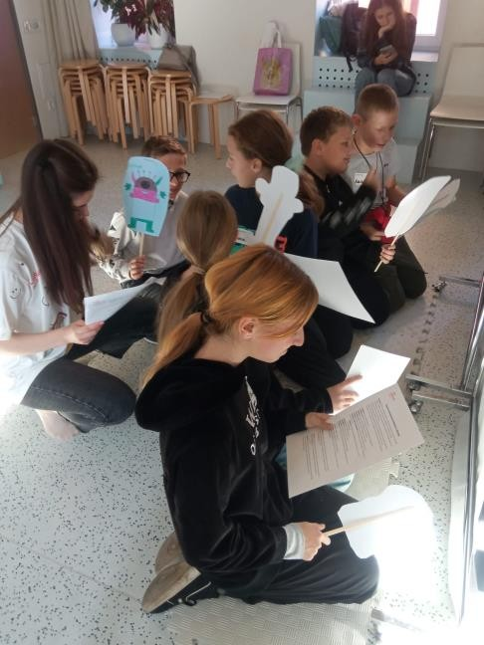

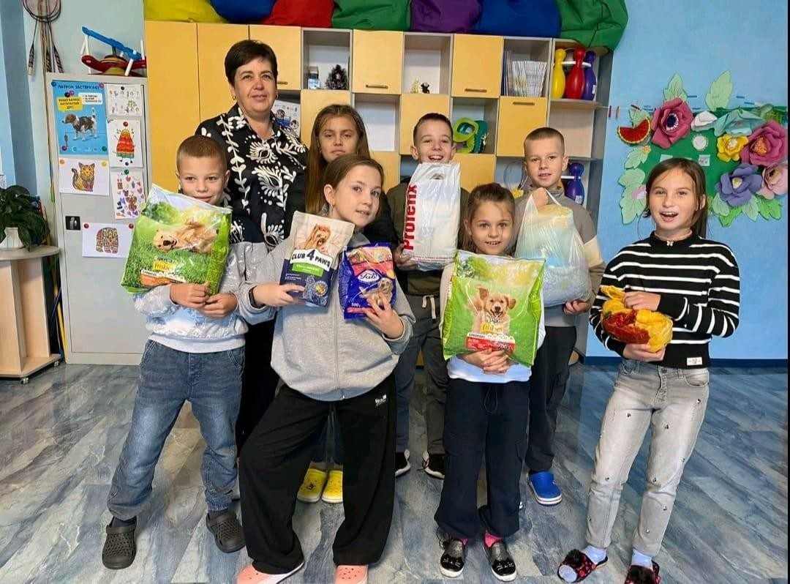

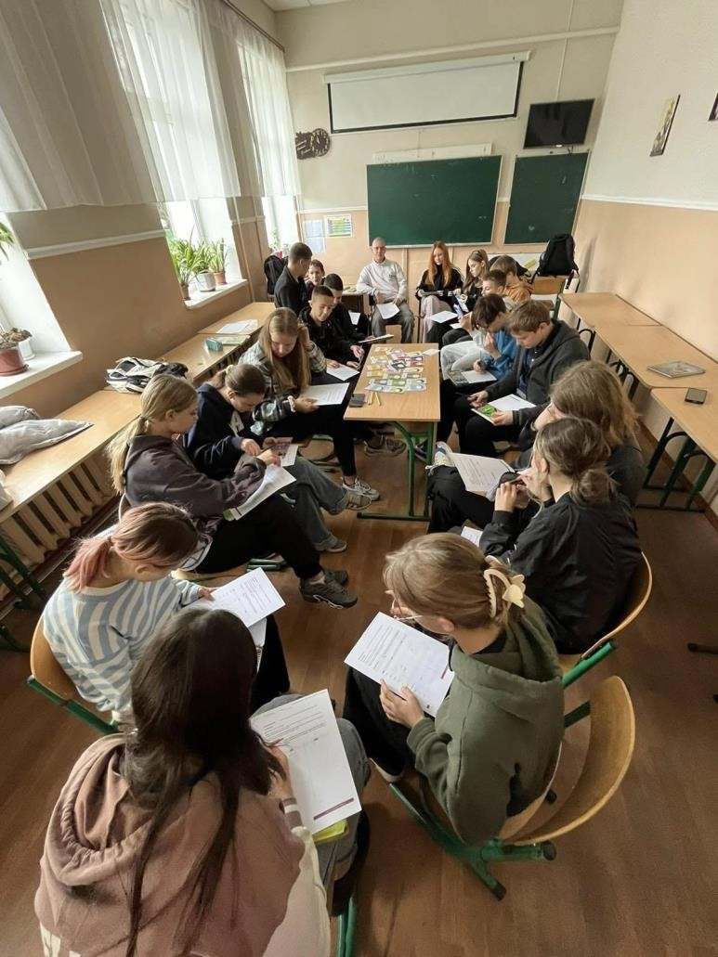

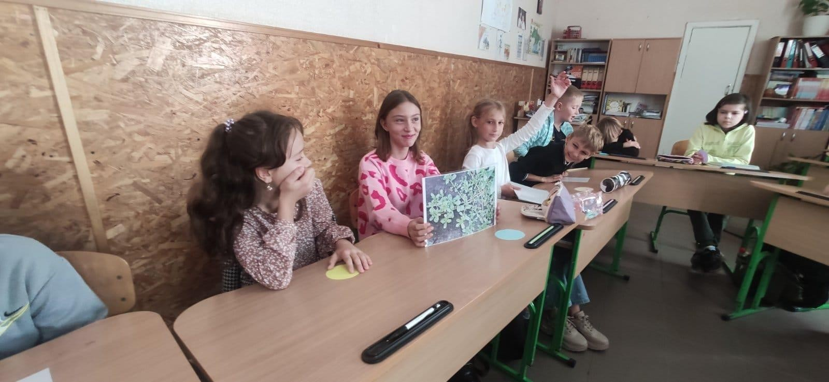

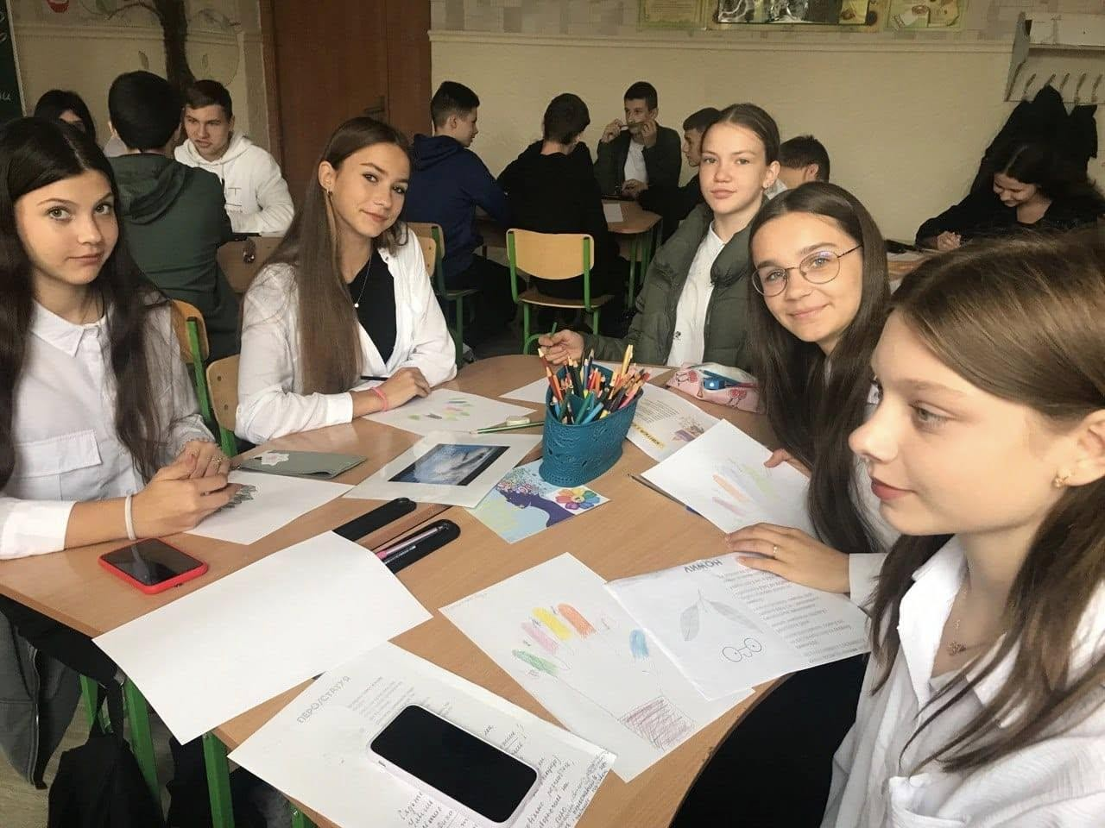


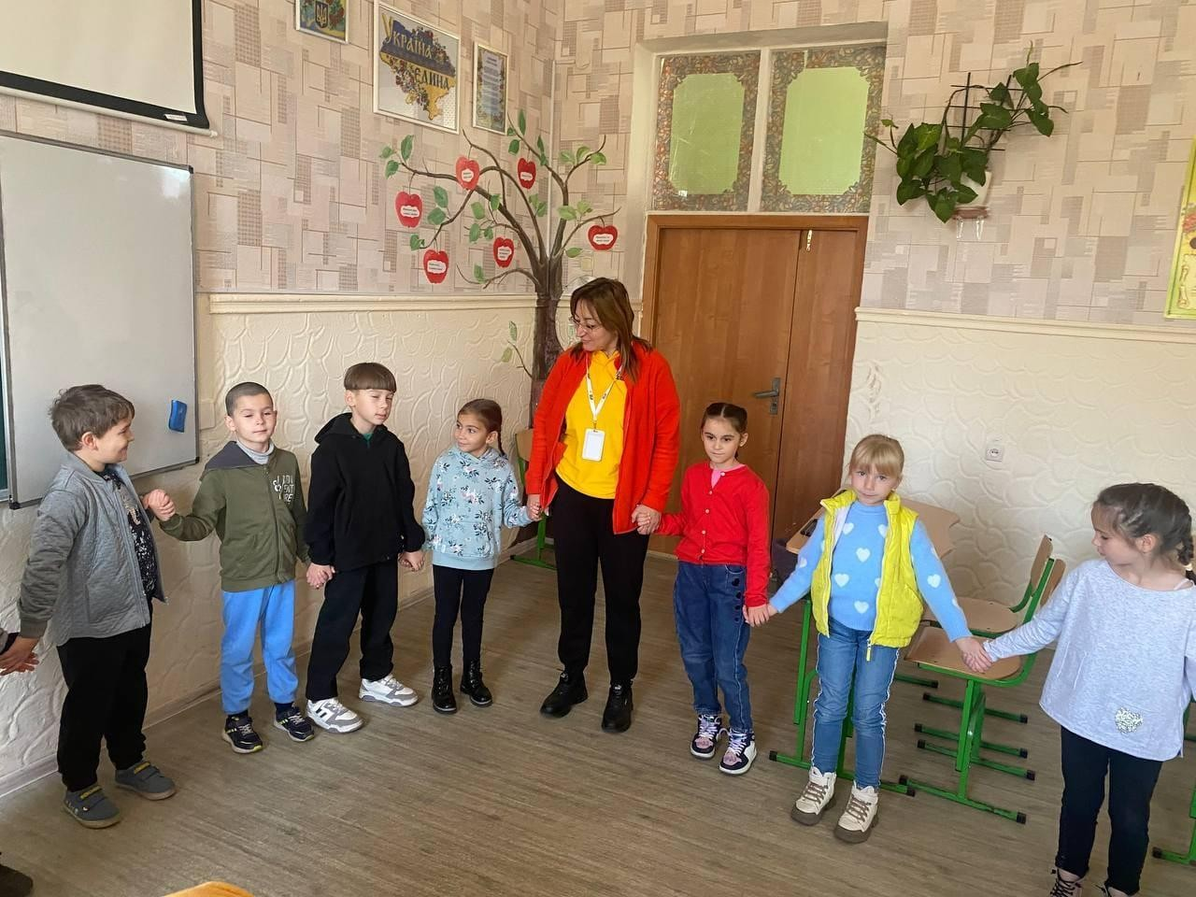

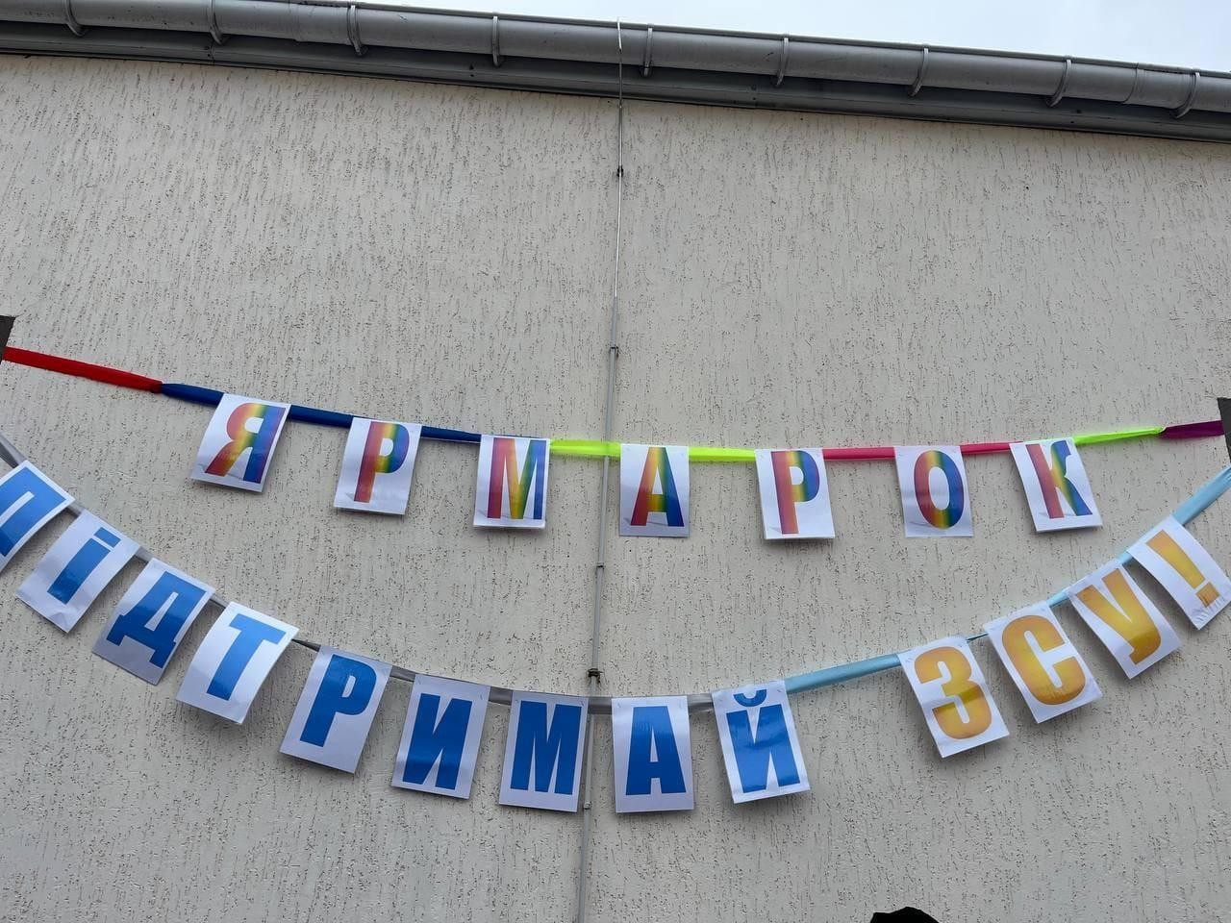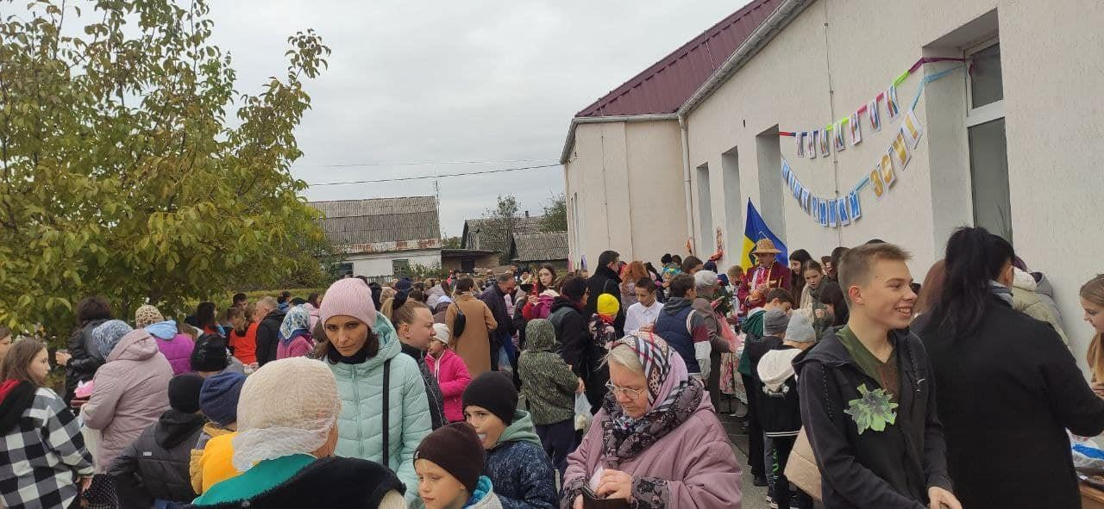
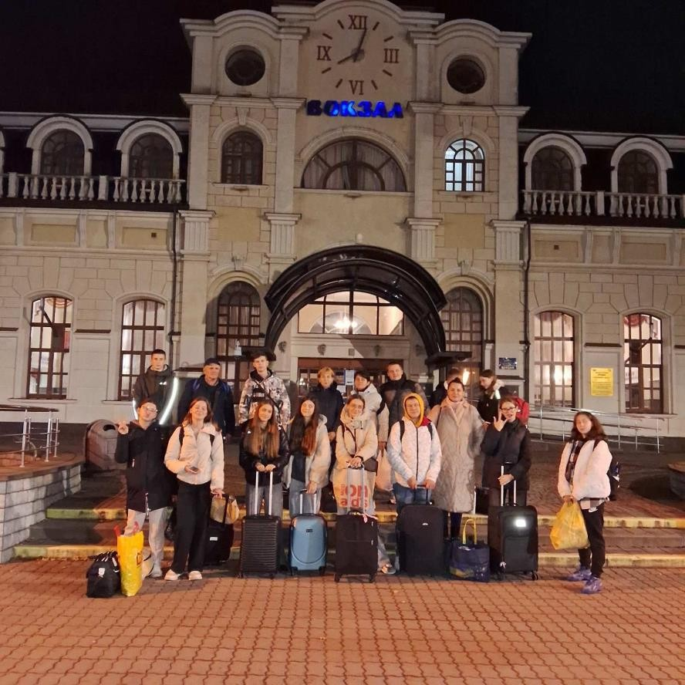

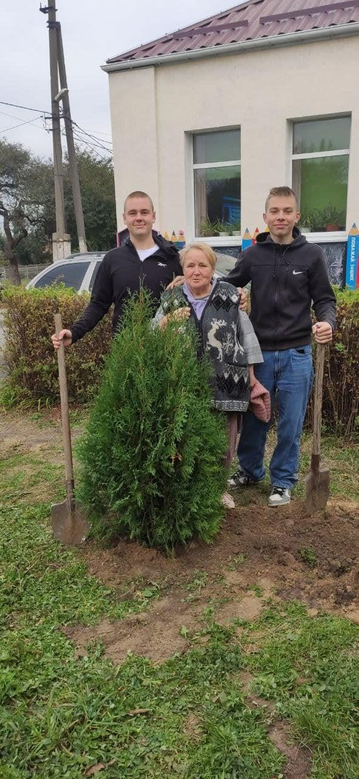

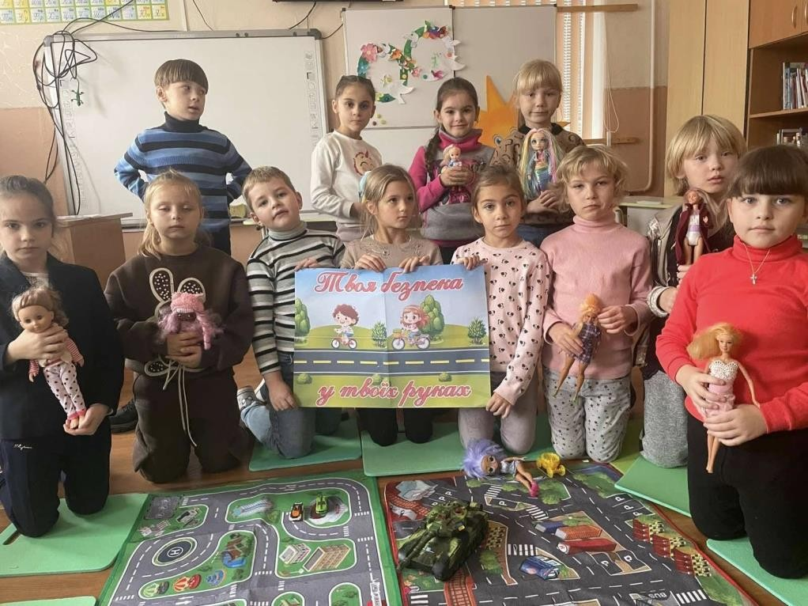

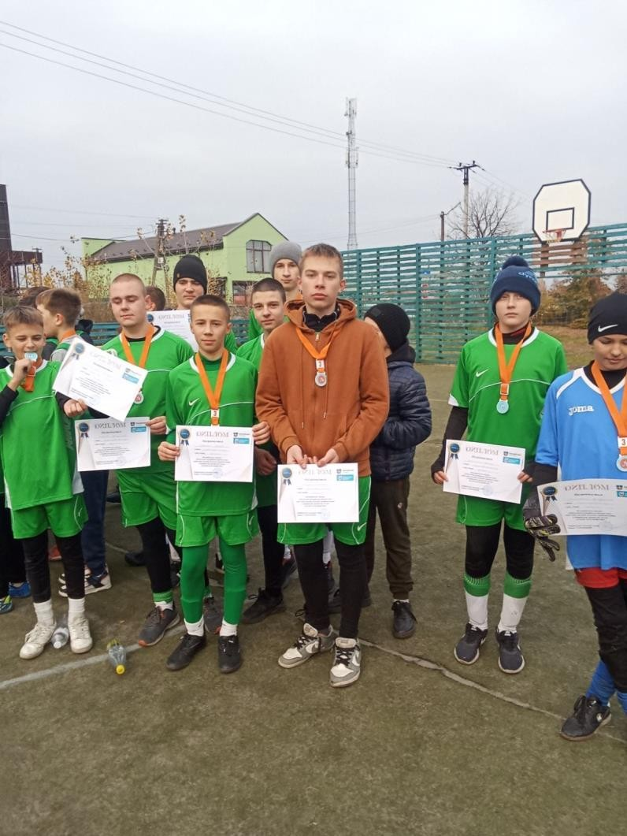



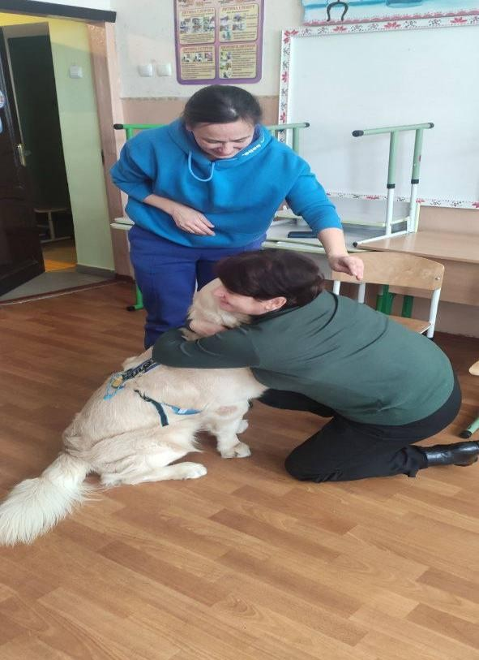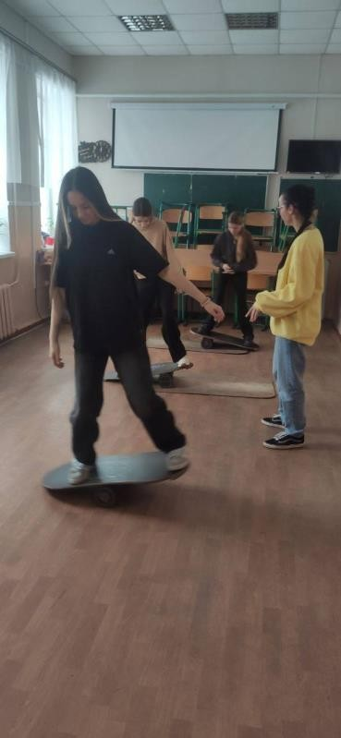

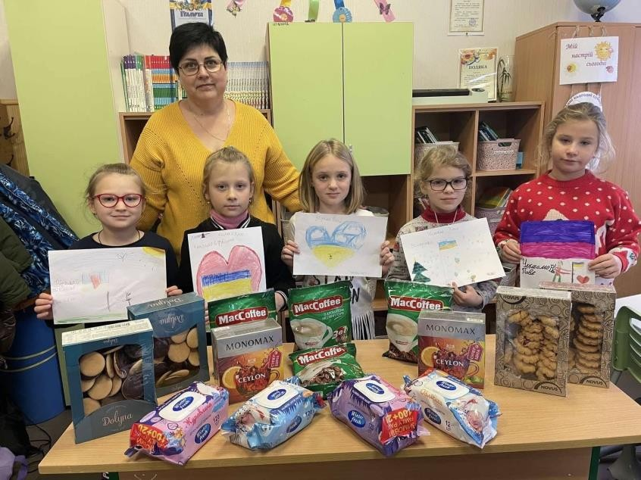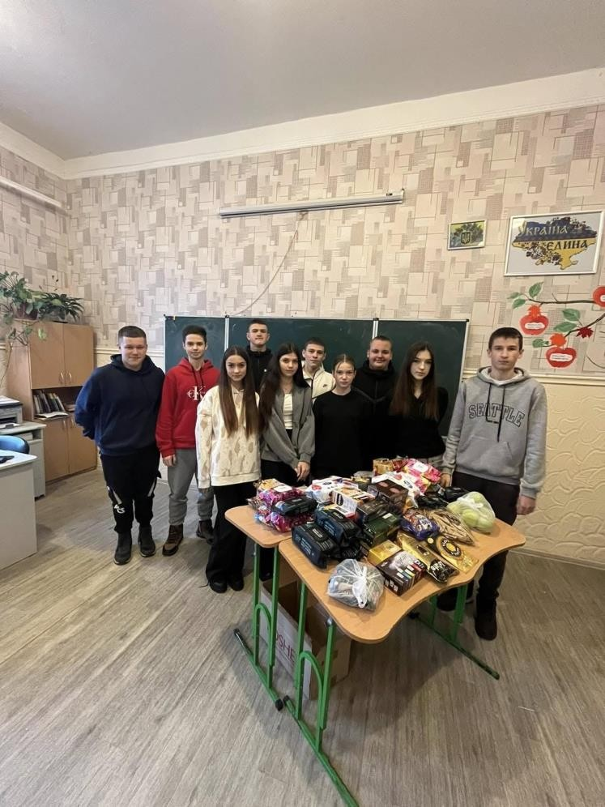

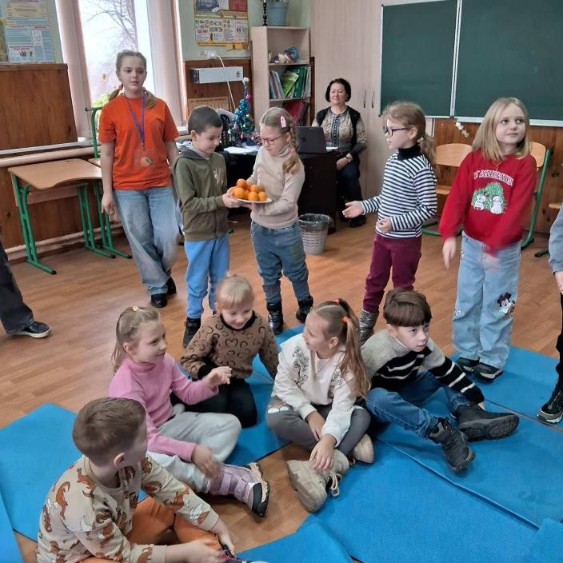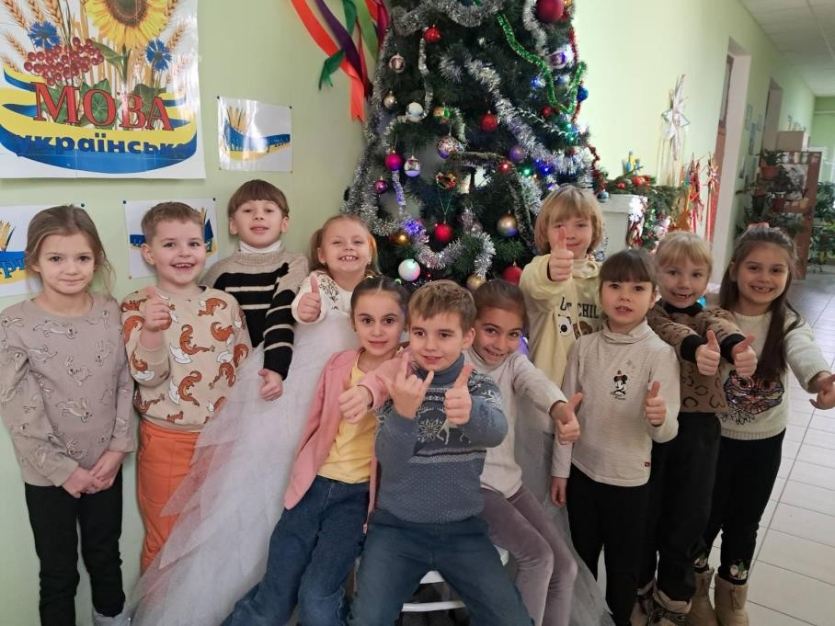

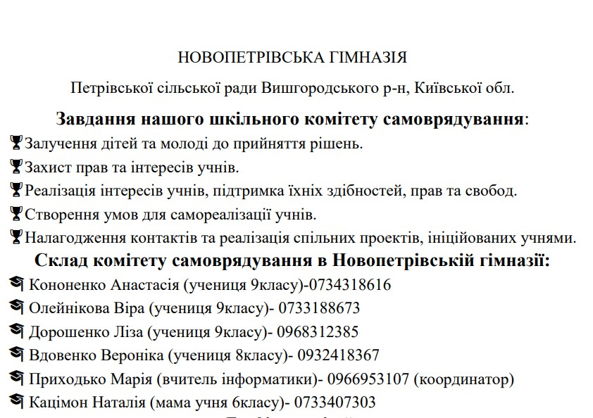

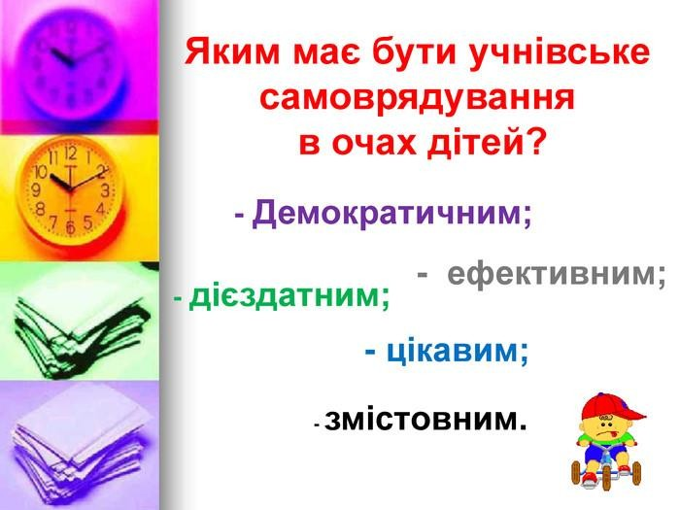

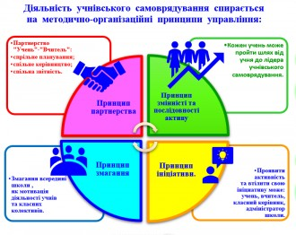
Важливим аргументом самоорганізації дитини є учнівське самоврядування, яке направляє до пошуку шляхів, оцінок, позицій життєвої активності. Виходячи з таких позицій, у закладі створено демократичну модель учнівського самоврядування. Його діяльність здійснюється за чітко складеними планами засідань учнівської ради, кожного міністерства та комісій згідно графіка двічі на тиждень. Роботу учнівського самоврядування координує педагог-організатор Кирієнко О.М..
Діяльність учнівського самоврядування в 2024 р. була спрямована на виконання основних завдань сучасної освіти, що зумовлені пріоритетними напрямами реформування школи, визначеними Державною національною програмою «Освіта («Україна ХХІ століття»), Концепцією національнопатріотичного виховання учнівської молоді, Концепцією розвитку загальної середньої освіти, програмою «Основні орієнтири виховання учнів 1-11 класів».
Пріоритетними напрямками діяльності учнівського парламенту були:
використання потенціалу краєзнавчої роботи щодо патріотичного виховання учнів закладу; виховання в учнів громадянських якостей; профілактика й попередження шкідливих звичок та правопорушень серед учнів; формування соціальної компетентності (відповідальної, вольової поведінки); значення особистості (у шкільному та громадському житті); підвищення ефективності профорієнтаційної роботи через інтеграцію діяльності всіх ланок: навчальної, позакласної та позашкільної роботи, співпраці з батьками, міським центром зайнятості, дитячими та громадськими організаціями, підприємствами громади; вдосконалення методів роботи з активами класів та надання методичної допомоги, передача досвіду організаторської роботи; формування системи життєвих цінностей, створення умов для ефективного формування моральної культури учнів; використання засобів ІКТ.
Представники учнівського самоврядування були активними учасниками
всіх загальношкільних заходів. Члени учнівського самоврядування працювали згідно Статуту, виконували свої обов’язки відповідно до приналежності до тієї чи іншої комісії чи міністерства.
Виходячи із вище сказаного, вважати виховну роботу у 2024 році такою, що відповідає плану та реалізації концепції національної школи в педагогічному процесі.
З огляду на ці обставини національно-патріотичне виховання є пріоритетним напрямком у роботі педагогів. Метою національнопатріотичного виховання є сприяння вихованню у молодого покоління почуття патріотизму, формування особистості на засадах духовності, моральності, толерантності, забезпечення створення умов для інтелектуального, культурного та фізичного розвитку, реалізації науковотехнічного та творчого потенціалу молодих громадян.
Формування громадянина-патріота України, підготовленого до життя, з високою національною свідомістю, виховання громадян, які здатні побудувати громадянське суспільство, в основу якого були б закладені та постійно втілювалися б демократія, толерантність та повага до прав людини, набуває сьогодні особливого значення.
Виходячи з цього, основна ідея полягає у мотивації громадянської активності молодого покоління. Найкращою мотивацією до суспільної праці є почуття гордості за свою державу, співпереживання за минуле, співпричетність до творення її сьогодення та майбуття.
Збереження історико-культурних традицій народу, знання героїчного минулого – це основа патріотичного виховання учнівської молоді. Зберігаючи пам'ять про трагічні події своєї країни, людина не допустить, щоб історія повторилась. На сучасному етапі маємо виховати у молоді пріоритет загальнолюдських цінностей у духовному розвитку особистості на національному підґрунті, допомогти оволодіти теоретичним характером знань та переконань в усіх галузях науки, моралі, мистецтва, релігії, усвідомлено вибирати свої соціальні переконання.
Педагогічний колектив закладу освіти застосовує різноманітні підходи до виховання здобувача освіти як особистості, комплексно поєднуючи всі форми виховання у систему для забезпечення досягнення кінцевої мети – конкурентоспроможного випускника та свідомого громадянина.
Отже, вся наша робота спрямована на виховання молодої людини, яка б уміла вчитися, жити, працювати, була соціально зрілою, а головне – патріотом своєї держави.
Робота колективу закладу спрямована на виховання шанобливого ставлення до державних святинь, української мови і культури, історії. З цією метою налагоджено використання державної символіки України, проведено ряд виховних заходів, що сприяли формуванню почуття патріотизму в школярів.
Отже, виходячи із вище сказаного, виховна робота у 2023-2024 навчальному році відповідає плану та реалізації концепції національної школи в педагогічному процесі.

3. Педагогічна діяльність
Головне завдання вчителя – забезпечити рівень навчальних досягнень і розвитку компетентностей на рівні Державних стандартів, безумовне виконання навчальних програм та планів. Основними умовами успішного досягнення базової компетентності учнями закладу освіти ми вважаємо:
- підвищення ефективності уроку як основної можливості діалогу учня та вчителя;
- розвиток системи позаурочних форм освітньої діяльності, зорієнтованих на пошуковий, дослідницький, проблемний характер засвоєння змісту освіти;
- ріст професійної майстерності педагогічних кадрів;
- Орієнтацію педагогів на особисті досягнення учнів в освітній взаємодії;
- забезпечення принципів відкритості й комфортності освіти в усіх її аспектах;
- комплексний супровід педагогами освітнього та професійного вибору здобувачів освіти.
Вчителі самостійно розробляють календарно-тематичні плани відповідно до Державних стандартів загальної середньої освіти, навчальної програми, освітньої програми закладу; використовують види, форми і методи роботи, спрямовані на оволодіння учнями ключовими компетентностями. У змісті домашніх завдань переважають завдання творчого, прикладного, проблемного і пошукового спрямування. Вчителі надають підтримку учням, які потребують індивідуальної освітньої траєкторії.
Вчителі розробляють та використовують інформаційні освітні ресурси під час проведення навчальних занять або обов’язкових видів роботи для учнів; формують суспільні цінності через зміст навчального матеріалу предметів (курсів). Під час проведення навчальних занять в учнів виховується почуття патріотизму, поваги до державної мови, законів України. Відбувається розвиток в учнів загальнолюдських цінностей, навичок співпраці та командної роботи. Особистим прикладом виховується в учнів толерантне ставлення та взаємоповага.
Вчителі володіють навичками використання комп’ютерних технологій в освітньому процесі, використовують у своїй роботі інформаційнокомунікаційні технології, які сприяють оволодінню учнями ключовими компетентностями. Під час проведення навчальних занять використовуються медіаресурси, можливості Інтернет-мережі.
Педагоги закладу освіти є активними членами вебспільноти освітян, працюючи на таких платформах, як «Всеосвіта», «На урок», «Прометеус», «Ед-ера» тощо, де проходять курси, беруть участь у семінарах та конференціях, розміщують власні методичні матеріали, створюють тести для перевірки рівня навчальних досягнень учнів.
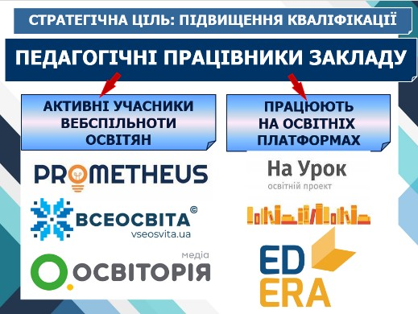

Традиційним у закладі освіти залишилося проведення предметних тижнів та творчих тижнів учителів, які атестуються, зокрема в цьому році було проведено тиждень англійської мови, тиждень української писемності та інші.
Заклад освіти має чітко сформульовану, зрозумілу та реалістичну стратегію розвитку. Стратегія визначає місію, візію та цілі діяльності закладу освіти, умови, необхідні для їх досягнення, пріоритети та кроки, які керівництво та педагоги здійснюють для досягнення визначених цілей відповідно до принципів освіти та підготовки учнів до майбутнього життя. Ці пріоритети та кроки узгоджено з пріоритетними напрямами розвитку засновника. Стратегія розвитку оприлюднена, доступна для батьків та інших зацікавлених осіб. Заклад освіти обговорює стратегію із засновником, педпрацівниками, учнями та отримує зворотний зв’язок. Стратегія розвитку реалізується у відповідних часових проміжках. Заклад освіти регулярно відстежує та збирає інформацію, необхідну для свого стратегічного розвитку (наприклад, про зміни в законодавстві, розвиток освітньої політики, соціально-економічні зміни в регіоні, демографічні дані та плани територіального розвитку регіону) і відображає їх у процесі коригування стратегії розвитку.
Заклад освіти має реалістичний річний план роботи. У річному плані чітко сформульовано: цілі (короткострокові), завдання та заходи для їх виконання з урахуванням конкретних умов діяльності. Здійснюється аналіз виконання плану за попередній навчальний рік. До його розроблення залучаються усі учасники освітнього процесу. Всі компоненти річного плану є вимірюваними. Річний план роботи схвалено педагогічною радою закладу освіти та оприлюднено.
Заклад освіти здійснює щорічне самооцінювання освітньої діяльності через вивчення і оцінювання функціонування внутрішньої системи. За результатами самооцінювання готуються висновки та визначаються напрями поліпшення якості освітньої діяльності. Результати самооцінювання висвітлюються у звіті про освітню діяльність закладу освіти та річному звіті директора за підсумками навчального року. Висновки, отримані за результатами самооцінювання, використовуються у плануванні роботи закладу освіти на наступний навчальний рік.

Зазначу, що -2024. р. завдання щодо створення комфортних та безпечних умов у закладі освіти виконано не в повній мірі, але є багато чого зробленого:
За 2024 рік було придбано:
- Спортивний інвентар: м’ячі волейбольні, баскетбольні, футбольні, тенісний стіл і сітку до нього. (благодійнна допомога)
- Медикаменти для першої допомоги.
- Забезпечили школу повністю вогнегасниками і пожарним щитом.
- Інтерактивну панель,до неї комп.ютерний модуль.
- Канцтовари.
- Антисептики для рук і приміщень, рідке мило для підлоги, туалетний папір.
- Обладнання для кабінету біології,географії 8. Підєднали котельню до сонячних панелей.
- Встановили батарею№
- Зробили вимощення біля спортивної зали(благодійна організація) 11. Придбали пуфи,лавки для відпочинку учнів(виграли грант 50000 грн.)
- Закупили газонокосарку.
- Встановили пандус.
- Придбали велопарковку.
- Отримали 5 ноутбуків(подарунок від «Благомай»)
Звіт благодійних та волонтерських акцій
Вродовж року в школі проводились різні благодійні акції, зокрема :
  - збір макулатури, вилучені кошти з яких (4 431 грн) пішли на закупівлю матеріалу для маскувальних сіток;
  - ;збір провізії впродовж року для воїнів ЗСУ.
Проводились благодійні ярмарки: "Поділись частинкою добра" у розмірі 45 000грн,» (3000 на УЗД апарат, на 5000 закуплено мішки,на 5200 закуплено 2 зимові куртки для захисників на 9000 придбано «цукерки» , 5000 перераховано для 3 ОШБ. Перше вересня без квітів» 23000 грн. перераховано у фонд « Безпечний регіон» Залишок 8000грн.
З метою впровадження в життя закладу освіти державно-громадської моделі управління у закладі залучаються до управління такі органи: загальношкільна конференція; рада профілактики правопорушень; батьківський актив; адміністрація закладу освіти; педагогічна рада; профспілковий комітет; органи учнівського самоврядування.
Державно-громадське управління в освітньому закладі базується на принципах: демократичності; прозорості управлінських рішень; колегіальності; делегуванні повноважень; громадського обговорення важливих питань життя школи, звітності директора перед шкільною громадою та засновником.
Адміністрація закладу в партнерстві з органами місцевого самоврядування спрямовує свою діяльність на пошук ресурсів для розвитку закладу освіти, на вирішення проблем в межах їх повноважень. Вчителі закладу освіти беруть участь у роботі органів місцевого самоврядування, громадському житті.
Управлінська діяльність спрямована на забезпечення якості освіти на рівні Державних стандартів. У закладі постійно відбувається моніторинг поставлених цілей даною стратегією. Формуються відносини довіри, прозорості, відкритості у соціальних мережах закладу освіти та офіційної Facebook-сторінки закладу освіти. Здійснюється ефективна кадрова політика, до викладацької діяльності залучені лише фахівці, які постійно підвищують свій професійний рівень. Використовуються онлайн-платформи для професійного самовдосконалення.
Педагоги залучаються до демонстрацій передового педагогічного досвіду.
Здійснюється стимулювання професійної майстерності вчителів відповідно до Положення про матеріальне стимулювання педагогічних працівників. Управлінські рішення приймаються на основі конструктивної співпраці, взаємодії з місцевою громадою, враховуються пропозиції учасників освітнього процесу.
Як директор закладу освіти у роботі з працівниками дотримуюсь партнерського стилю керівництва. Проблеми обговорюємо й виробляємо різні варіанти рішення, з них обирається найбільш оптимальний, затверджується і в подальшому здійснюється. Основними формами спілкування є наради, індивідуальні бесіди, інформування. Моніторинг здійснюється не заради пошуку винних, а заради позитивного кінцевого результату. На моє переконання, завдяки такому стилю керівництва у закладі освіти залишається мінімум агресивності, наявне творче вирішення справ; переважають такі методи керівництва як порада, особистий приклад, похвала; ставлення до людей – шанобливе, вимогливість поєднується із справедливістю, спілкування ввічливе, поважливе, рідко з наказом. У зв'язку з цим я надаю колегам більше самостійності, відповідно їхній кваліфікації і характеру роботи, створюю необхідні умови для самореалізації. У кожному зі своїх підлеглих бачу, насамперед, особистість у всьому розмаїтті її людських якостей і властивостей.
Ще однією з важливих складових управлінського процесу є безумовне виконання вимог статті 30 Закону України «Про освіту», яка визначає перелік обов’язкової інформації, яку заклад має оприлюднювати. У нашому закладі освіти створений та активно функціонує офіційний сайт ( але на жаль працює слабо бо створений на безкоштовній основі, то завантажувати документи проблематично) де є відкритий доступ до вище згаданої публічної інформації, що знаходиться у рубриці «Прозорість та інформаційна відкритість закладу освіти». Шкільне життя закладу освіти висвітлюється також на офіційній Facebook-сторінці закладу, що є більш популярною серед учнів та батьків.
Пріоритетними напрямками роботи закладу освіти на 2025 р. повинні стати: . побудова укриття;
- оновлення змісту освіти;
- професійний розвиток педагогів;
- орієнтація на потреби учнів;
- сучасне освітнє середовище;
- педагогіка партнерства;
- наскрізний процес виховання; ● ефективне управління.
Фінансово-господарська діяльність закладу потребує залучення додаткових коштів, які можна отримати завдяки участі у різноманітних конкурсах та грантах, спонсорській допомозі тощо.
Щоб отримати сучасний успішний заклад освіти, нам потрібно забезпечити:
- розширення співробітництва між закладом освіти та
громадськістю, вихід на всеукраїнський та міжнародний рівень
- сучасну матеріальну-технічну базу та сучасний естетичний
вигляд закладу;
- забезпечення якісного рівня знань;
- здійснення інноваційної діяльності;
- прогресивну команду адміністрації, високий рівень
професіоналізму вчителів;
- підвищення іміджу закладу освіти;
- позитивний мікроклімат у колективі, спільна ідея.
Реалізувавши все вище сказане, ми отримаємо заклад освіти, який ставитиме за мету не просто йти в ногу з часом, а буде прагнути випереджати час. Ми виховаємо сьогоднішнього випускника Нової української школи – це, передусім, людину творчу, з великим потенціалом саморозвитку та самореалізації.
Ми підготуємо дітей до робочих місць, яких ЩЕ немає, до використання інформаційних ресурсів, яких ПОКИ не існує, до вирішення проблем, про існування яких ми ЩЕ не знаємо.
Освічені учні, всебічно розвинені, відповідальні громадяни і патріоти, здатні до інновацій – ось хто поведе українську економіку вперед у 21 столітті. Ось до чого ми повинні прагнути у нашому закладі освіти. І я впевнена, що у нас все вийде!!!
Таким чином, планові заходи у 2024 році були реалізовані в повній мірі. Наш заклад освіти готовий відчинити двері для учнів.
Ми також розуміємо, що найголовніше зараз – це є безпека учнів!
Дякую здобувачам освіти, батькам за розуміння, підтримку, здорову критику.
Дякую педагогам, які просто розривалися у своїх розкладах, формах навчання, але наповну викладалися на уроках заради майбутнього наших дітей, заради нашого з вами майбутнього!
Висловлюю щиру подяку за співпрацю: учням – за бажання вчитися, учителям — за творчість, за любов до своєї професії; батькам — за допомогу, розуміння, підтримку і сподіваюсь на подальшу плідну співпрацю; технічному персоналу за їх щоденну працю, за чистоту в закладі освіти та на його території школи. Я вірю в наш заклад освіти, захоплююся його талановитими особистостями: учнями, вчителями, випускниками, які примножують справу нашу роботу.
Вірю у швидку перемогу, без повітряних тривог, без блекаутів, без війни.

Воїни! Дякуємо за підтримку! ЙДЕМО ВПЕВНЕНО ДО ПЕРЕМОГИ! СЛАВА УКРАЇНІ!

Директор Ніна КЛЕБАН

